ОПИСАНИЕ
инклюзивной образовательной практики/педагогической технологии

Школьники должны учиться
самостоятельно, мыслить,
решать нестандартные задачи,
ставить цели и добиваться их.
В.В. Путин

1. Краткое описание практики/технологии

Полное название: Педагогическая технология непрерывного образования через преемственность дошкольного общего и начального общего образования в современных условиях.
Краткое название: Преемственность детского сада и школы в современных условиях.
Средством обеспечения преемственности являются педагогические технологии непрерывного (дошкольно-начального-общего) образования, в обязательном порядке включающие в себя обозначенные основания преемственности: развитие любознательности, способностей, творческого воображения, коммуникативности. Среди выбираемых технологий приоритет, как в детском саду, так и в школе, отдан технологиям, основанным на принципах развивающего образования:
-технология критического мышления;
- здоровьесберегающие технологии;
- технологии проектно-исследовательской деятельности;
- информационно-коммуникационные технологии;
- личностно-ориентированные технологии;
- технология портфолио
- игровая технология
Представьте ее научно-теоретическое обоснование, опирающееся на анализ подходов, лежащих в основе осуществляемой деятельности.
Кем, где и когда была первоначально разработана данная практика/технология (в случае, если практика заимствована)?
В работах классиков педагогики технология непрерывного образования рассматривается как дидактический принцип (Г.Г. Гранатов, Б.П. Есипов, Т.А. Плотникова, М.Х. Хайбулаева); как составная часть принципа систематичности и связи его с практикой (М.А. Данилов, М.Н.Скаткин); как условие научности (Г.И. Щукина); как компонент принципа доступности обучения (И.Т. Огородников). В 1996 году на коллегии Министерства образования Российской Федерации преемственность была впервые определена как главное условие непрерывного образования.
Проблема преемственности в системе образования не нова. Еще К.Д. Ушинский обосновал мысль о взаимоотношениях «подготовительного обучения» и «методического обучения в школе». Если говорить о данной проблеме, то уместно процитировать точку зрения ведущего деятеля педагогической науки и школы США конца XIX - начала XX века Джона Дьюи: «С точки зрения житейских интересов ребенка, большим недостатком современной школы является невозможность связать те знания, которые ребенок приобретает в жизни, с тем, что дает школа».
Исторически постановка проблемы преемственности, которая решалась в основном с точки зрения подготовки детей к школе, совпала с моментом введения в детский сад систематического обучения в форме занятий. В 60-е годы XX века система регламентированных занятий получила широкое распространение. Ориентация шла на требования школы: быть дисциплинированным, внимательным, слушать инструкции взрослого, иметь развитую речь. 90-е годы XX века характеризуются прямо противоположной крайностью. Некоторые педагоги стали преувеличивать возможности образовательных функций игры, подчиняя ее решению дидактических задач. Принцип преемственности на современном этапе становится предметом особого психолого-педагогического анализа.
Проблема преемственности всегда была в центре внимания отечественной психолого-педагогической науки (Б.Г. Ананьев, Ш.И. Ганелин, В.В. Давыдов, Л.С. Выготский, Т. Кудрявцев, А.А. Люблинская, М.Р. Львов и др.).Большинство этих исследований выполнено во второй половине XX века. Изменения, происходящие в обществе и системе образования в настоящее время, требуют новых подходов к обсуждаемой проблеме: реализации преемственности с учетом современного состояния и перспектив развития дошкольного и начального образования. Изучение состояния вопроса в теории и практике показывает, что преемственность зачастую понимается узко и больше декларируется, чем осуществляется. Нередко преемственность характеризуется как информативная подготовка ребенка к новой ступени образования, как освоение содержания школьных курсов, что приводит к неполной готовности к школе и отрицательно отражается на успешности обучения ребенка, комфортности его пребывания в классе.
А.М. Леушина отмечает, что преемственность - это внутренняя органическая связь общего, физического и духовного развития на грани дошкольного и школьного детства, внутренняя подготовка при переходе от одной ступени формирования личности к другой. Осуществление преемственности в работе детского сада и школы заключается в том, чтобы развить у дошкольника готовность к восприятию нового образа жизни, нового режима, развить эмоционально-волевые и интеллектуальные способности ребенка, которые дадут ему возможность овладеть широкой познавательной программой.
Понятие преемственности в подготовке ребенка к школе позволяет понять особенности возможности плавного, не травмирующего психику ребенка, перехода от одной ступени обучения к другой.
Концептуальные основы преемственности в психологическом аспекте представил Л.С. Выготский, который выдвинул положение о ведущей роли обучения в психическом развитии личности. Он подчеркивал, что педагогика должна ориентироваться не на вчерашний, а на завтрашний день детского развития. Только тогда она сумеет в процессе обучения вызвать к жизни те процессы развития, которые сейчас лежат в зоне ближайшего развития.
Обосновывая это положение, Л.С. Выготский отмечал, что обучение и развитие в школе соотносятся друг с другом так, как зона ближайшего развития и уровень актуального развития. «Только то обучение в детском возрасте хорошо, которое забегает вперед развития и ведет его за собой. Но обучить ребенка возможно только тому, чему он способен обучиться. Следовательно, обучение должно ориентироваться на уже пройденные циклы развития, на свой низший порог; однако оно опирается не столько на созревшие, сколько на созревающие функции. Оно всегда начинается с того, что у ребенка еще не созрело. Возможности обучения определяются законом его ближайшего развития».
Проблема преемственности между дошкольным и начальным образованием существовала во все времена, и на современном этапе получила наибольшую актуальность. С учетом того, что для современного первоклассника становится важным не столько обладать инструментом познания, сколько уметь им осознанно пользоваться, дошкольное учреждение обеспечивает базисное развитие способностей ребенка, а начальная школа, используя опыт детского сада, призвана способствовать его дальнейшему личностному становлению. В 1996 г. коллегия Министерства образования Российской Федерации впервые зарегистрировала преемственность как главное условие непрерывного образования, а идею приоритета личностного развития - как ведущий принцип преемственности на этапах дошкольного - начального школьного образования. А в Концепции содержания непрерывного образования (дошкольное и начальное звено) от 17.06.2003 г. определены новые подходы к развитию преемственности между дошкольным и начальным образованием в современных условиях. Этот документ раскрывает перспективу развития дошкольного - начального образования, в нем впервые преемственность между дошкольным и начальным общим образованием рассматривается на уровне целей, задач и принципов отбора содержания непрерывного образования детей дошкольного и младшего школьного возраста; определены психолого-педагогические условия, при которых реализация непрерывного образования на этих этапах детства протекает наиболее эффективно. Концепция провозглашает отказ от диктата начальной ступени школьного образования по отношению к дошкольному, утверждает индивидуализацию и дифференциацию образования, создание такой образовательно-развивающей среды, где каждый ребенок чувствует себя комфортно и может развиваться в соответствии со своими возрастными особенностями.
Внедрение Федеральных государственных образовательных стандартов дошкольного образования (ФГОС ДО) и реализация Федеральных государственных образовательных стандартов начального общего образования (ФГОС НОО) – важный этап преемственности деятельности детского сада и начальной школы.
Введение утвержденных на государственном уровне стандартов образования существенно способствует обеспечению преемственности и перспективности повышения качества образования в целостной системе образования. Об этом свидетельствует проведенный анализ ФГОС ДО и ФГОС НОО (Приложение 1).

Сфера применения: урочная/внеурочная работа/ дополнительная общеобразовательная программа различной направленности/дополнительная предпрофессиональная программа, образовательная/воспитательная деятельность, в рамках какого возраста обучающихся/уровня образования применяется данная практика/технология.
Технология непрерывного (дошкольного-начального общего) образования применяется во внеурочной работе в рамках районной инновационной площадки «Преемственность детского сада и школы в современных условиях»
Программа регламентирует деятельность МКДОУ детского сада №4 «Светлячок» и начальной школы МБОУ Чистоозерной СОШ № 2 в вопросах организации преемственности согласно Федеральным государственным образовательным стандартам дошкольного образования и начального общего образования.
Программа преемственности является нормативно-управленческим документом МКДОУ детского сада №4 «Светлячок» и начальной школы МБОУ Чистоозерной СОШ № 2 и характеризует специфику:
- содержания образовательных, воспитательных, оздоровительных мероприятий с дошкольниками и младшими школьниками;
- инновационной работы воспитателей, учителей начальных классов и специалистов (учителя-логопеда, педагога-психолога);
- взаимодействия с родителями и оказания им необходимой консультативной помощи.
Программа может корректироваться в связи с изменениями:
- нормативно-правовой базы ОУ;
- образовательного запроса родителей и др.
Деятельность по программе осуществляется в подготовительной к школе группе МКДОУ детского сада №4 «Светлячок» и начальных классах МБОУ Чистоозерной СОШ №2 в соответствии с Федеральным законом «Об образовании в Российской Федерации» и направлена на:
- сохранение и укрепление здоровья детей дошкольного и младшего школьного возраста;
- формирование общей культуры;
- развитие физических, интеллектуальных, нравственных, эстетических и личностных качеств;
- формирование предпосылок учебной деятельности у дошкольников через адекватные возрасту виды деятельности, в целях успешной социализации в школе;
- обеспечение всем дошкольникам равных стартовых возможностей.
Программа преемственности дошкольного образования и начального общего образования является частью Основной образовательной программы начального общего образования (ООП НОО) МБОУ Чистоозерной СОШ № 2 и Основной образовательной программы дошкольного образования (ООП ДО) МКДОУ детского сада № 4 «Светлячок». Имеет психолого-педагогическую направленность. Охватывает дошкольников и учащихся 1 классов 6-8 лет, все категории детей с нормой развития, детей с ОВЗ и инвалидностью.
Сроки реализации программы: 4 года.

Напишите, когда вы начали применять данную практику/технологию в своей организации.
Если мы будем учить сегодня так,
как мы учили вчера,
мы украдем у детей завтра
Джон Дьюи
В 2019-2020 учебном году нами (МБОУ Чистоозерная СОШ № 2 и МКДОУ детский сад № 4 «Светлячок») был разработан план совместных мероприятий по организации преемственности. Он был реализован не в полном объеме, по причине необязательности его выполнения и, конечно, эпидемиологической ситуации в нашем районе.
Поняв, что данная практика, по отзывам детей, родителей и педагогов, приносит положительные результаты, нужно было придать системность данному направлению. Для обеспечения качественного дошкольного и начального общего образования, мы написали программу «Преемственность детского сада и школы в современных условиях», осенью 2020 года на районном фестивале «Инновация – 2020» нашей программе присвоен статус инновационной площадки по направлению инновационной деятельности «Социальное партнерство образовательной организации».
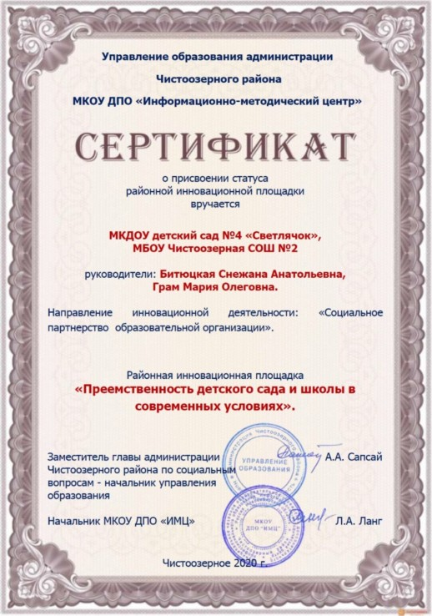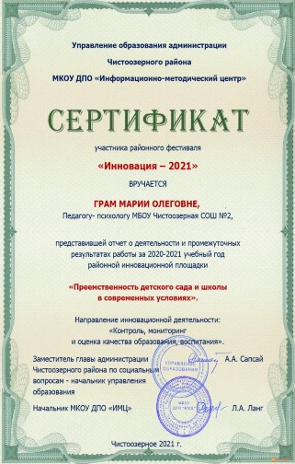

2. Опишите проблему, на решение которой направлена данная технология.
В процессе реализации программы необходимо преодолеть такие существующие проблемы непрерывного образования :
- несогласованность целей и задач осуществления преемственности между дошкольным и школьным образованием;
- недооценивание значения ведущего вида деятельности на разных уровнях образования;
- несовпадение представлений о понятии «преемственность» представителей различных позиций: учителя и воспитателя;
- недостаточное сотрудничество воспитателя и учителя в плане ознакомления с задачами образовательно-воспитательной работы и использования форм и методов работы как дошкольного учреждения, так и в начальной школе;
- несовершенство существующих систем диагностики при переходе с одного образовательного уровня на другой;
С какими же проблемами мы сталкиваемся при обеспечении преемственности детского сада и школы?
Игра и другие специфичные для этого возраста виды деятельности вытесняются поурочными занятиями. Проблема недостаточного использования игровой деятельности при переходе детей в школу. А ведь резкая перемена основного вида деятельности ведёт к стрессу и дезадаптации детей.
В психологии дошкольников и младших школьников много общего, и приоритетное место наряду с учебной деятельностью продолжает занимать игра, она по-прежнему значима и актуальна. Использование игровых технологий в первых классах способствует облегчению адаптации детей, повышению интереса, ускорению обучения.
Проблема недостаточной обеспеченности учебно-воспитательного процесса методическими материалами, дидактическими пособиями и несоответствия существующих пособий новым целям и требованиям обучения в системе преемственного образования.

3. Опишите целевую группу, для которой применяется данная практика/технология.
Целевыми группами являются:
- дети старшего дошкольного возраста детского сада;
- обучающиеся начальных классов;
- родители обучающихся ДОУ и СОШ;
- педагоги ДОУ и СОШ.

4. Опишите, какие педагогические ценности лежат в основе данной практики/технологии.
В основе технологии непрерывного образования лежат следующие педагогические ценности:
- самоценность каждого возраста: полнота реализации возможностей ребенка; опора на достижения предыдущего этапа развития;
- индивидуализация образования: учет способностей, интересов, темпа продвижения ребенка;
- создание условий для его развития, независимо от уровня исходной подготовленност

5. Кто реализует данную практику/технологию (педагог, педагог и специалист психолого-педагогического сопровождения, команда педагогов и специалистов, волонтеры, тьютор, педагог-психолог). Степень вовлечения родителей. Участие обучающихся.
Данную практику по педагогическим технологиям непрерывного образования через преемственность дошкольного общего и начального общего образования в современных условиях реализуют:

ДОУ: заведующая ДОУ, воспитатели, старший воспитатель, учитель-логопед, инструктор по физической культуре, педагог-психолог.
СОШ: директор, заместитель по УВР, учителя начальных классов, педагог-психолог, учитель-логопед, учитель-дефектолог, учитель физической культуры, учитель музыки, учитель ИЗО.

Формы осуществления преемственности разнообразные, их выбор обусловлен степенью взаимосвязи, стилем, содержанием взаимоотношений.

Направление | Формы осуществления преемственности
Работа с детьми (дошкольниками) | - Экскурсии в школу;  - посещение школьной библиотеки (библиотечные уроки «Путешествие в мир сказок», «О чем рассказывают книги».)  - знакомство и взаимодействие дошкольников с учителями и учениками начальной школы;  - участие в совместной образовательной деятельности, игровых программах (интеллектуальная игра «Умники и умницы»), проектной деятельности;  - выставки рисунков и поделок.  - Участие в конкурсе чтецов  - встречи и беседы с бывшими воспитанниками детского сада (ученики начальной и средней школы);  - совместные праздники (День знаний, посвящение в первоклассники, выпускной в детском саду и др.) и спортивные соревнования дошкольников и первоклассников;  - посещение дошкольниками адаптационного курса занятий, организованных при школе (занятия с психологом, логопедом, дефектолога).
Взаимодействие педагогов ДОУ и СОШ | - Совместные педагогические советы (ДОУ и школа);  - семинары, мастер- классы;  - круглые столы педагогов ДОУ и учителей школы;  - психологические и коммуникативные тренинги для воспитателей и учителей;  - проведение диагностики по определению готовности детей к школе;  - взаимодействие психологов и логопедов ДОУ и школы;  - открытые занятия в ДОУ и открытых уроков в школе;  - педагогические и психологические наблюдения.
Сотрудничество с родителями | - Совместные родительские собрания с педагогами ДОУ и учителями школы;  - круглые столы, дискуссионные встречи, педагогические «гостиные»;  - родительские конференции, вечера вопросов и ответов;  - консультации с педагогами ДОУ и школы;  - встречи родителей с будущими учителями;  - дни открытых дверей;  - образовательно-игровые тренинги и практикумы для родителей детей подготовительной к школе группы, деловые игры;  - визуальные средства общения (стендовый материал, выставки, почтовый ящик вопросов и ответов и др.);  - заседания родительских клубов (занятия для родителей и для детско-родительских пар).
Сотрудничество с социумом | - Экскурсии;  - встречи и беседы с интересными людьми;  - совместные праздники, выступления;  - участие в театрализованной деятельности;  - творческие мастерские;  - историко-краеведческая работа.

6. Опишите этапы и содержание профессиональных действий при реализации данной практики/технологии. Какое время необходимо на реализацию всей технологии и каждого ее этапа.

ЭТАПЫ РЕАЛИЗАЦИИ ПРОГРАММЫ

I этап Организационный: ноябрь 2020 г. – август 2021 г.

II этап Внедренческий: сентябрь 2021 г. – декабрь 2023 г.

III этап Результативный: январь – октябрь 2024 года

Направления  работы | 1 этап | 2 этап | 3 этап
 | Организационный | Внедренческий | Результативный
 | 2020-2021 | 2021-2023 | 2024
Теоретическое и  Информационное обеспечение программы.  Сбор и анализ информации (анкеты, опросные листы, срезы, тесты) | 1. Теоретический анализ состояния проблемы в научно-методической литературе, материалов передового педагогического опыта по проблеме преемственности.  2. Оценка собственных возможностей и ресурсов в решении проблемы.  3. Подготовка нормативно-правовой базы. Разработка программы проведения эксперимента.  4. Изучение социума (запросы родителей).  5. Определение уровня готовности детей к школе.  6. Педагогическая диагностика: изучение профессионального уровня воспитателей, учителей начальных классов владения современными педагогическими технологиями построения образовательного процесса в ДОУ и начальной школе. | 1. Определение влияния инновационных технологий на воспитательно-образовательный процесс.  2. Определение уровня и качества знаний детей в соответствии с ФГОС ДО, ФГОС НОО.  3. Оценка деятельности детского сада и начальной школы со стороны родителей.  4. Формирование банка данных по имеющимся технологиям. Сбор данных в банк развития идей школы. | 1. Обработка информационно-аналитических материалов по сравнению двух этапов. 2. Определение уровня и качества знаний детей в динамике.  3. Педагогическая диагностика. Анализ влияния инновационных технологий на развитие образовательного учреждения.  4. Публикации о ходе инновационной деятельности в районных газетах «Диалог» и «Кулундинская новь»  в рамках работы экспериментальной площадки и на методических объединениях специалистов ДОУ и начальной школы.
Финансовое, материально-техническое обеспечение. | 1. Изучение наличия и оптимального использования МТ базы. | 1. Организация работы психолого-педагогической службы и сопровождение детей. 2. 2. Организация работы логопункта с детьми дошкольного возраста.  3. Оформление уголка «Будущий школьник». | 1. Анализ уровня развития МТ базы за период реализации Программы.
Работа с педагогическими кадрами | 1. Разработка и утверждение программы «Преемственность детского сада и школы в современных условиях»,  2. Внесение изменений в ООП ДО и ООП НОО.  3. Создание картотеки планирования образовательного процесса. | 1. Внедрение программы. 2. Разработка и внедрение перспективного плана работы с детьми в соответствии с ФГОС ДО.  3. Использования разных видов деятельности.  4. Повышение квалификации педагогов в рамках преемственности. | 1. Интеграция образовательных областей.  2. Собеседование, изучение материалов.  3. Оформление опыта работы.  4. Определение качества и результативности.
Работа с детьми | 1. Выявление интересов потребностей, проблем в развитии.  2. Определение группы риска.  3. Оценка возможностей уровня развития и качества знаний с использованием новых технологий психолого-педагогического обследования. | 1. Организация образовательного процесса в соответствии с программой по преемственности и с учетом требований ФГОС ДО.  2. Определение уровня развития, анализа достижения результатов с предыдущими годами. | 1. Подготовка индивидуальной карты при переходе на следующую ступень обучения.  2.Обработка результатов по усвоению программы.
Работа с семьей. | 1. Предоставление возможности ознакомления с результатами деятельности педагогов и детей через различные организационные формы работы.  2. Психолого-педагогические консультации.  3. Анкетирование и опрос родителей для выявления родительских потребностей и ожиданий. | 1. Обеспечение пропаганды педагогических знаний и результатов работы через наглядную информацию, творческие отчеты перед родителями.  2. Организация работы родительского комитета. | 1. Анализ взаимодействия с семьей по достижению поставленной цели.  2. Результаты работы родительского комитета.
Система контроля | 1. Подготовка карт анализа.  2. Выявление и анализ недостатков, корректировка. | 1. Использование системы контроля за деятельностью педагога и ребенка.  2. Оценка использования результативности индивидуальных планов.  3. Анализ выполнения образовательной программы и 2 этапа развития программы. | 1. Организация работы по использованию полученных результатов всеми участниками воспитательно-образовательного процесса.  2. Обобщение опыта работы, внедрение и распространение в ДОУ района.  3. Составление методических рекомендаций, подготовка итогового отчета по экспериментальной деятельности.  4. Проведение научно-практической конференции.  5. Подготовка публикаций о результатах работы

7. Какие условия необходимы для реализации данной практики/технологии? (материально-технические, организационные, социальные).

Для реализации данной практики по педагогическим технологиям непрерывного образования через преемственность дошкольного общего и начального общего образования в современных условиях необходимы следующие условия: кадровые, учебно-методические и информационные ресурсы, материально-техническое обеспечение, развивающая среда.

Наименование | Содержание
Кадровые | ДОУ: заведующая ДОУ, воспитатели, старший воспитатель, учитель-логопед, инструктор по физической культуре, педагог-психолог.  СОШ: директор, заместитель по УВР, учителя начальных классов, педагог-психолог, учитель-логопед, учитель-дефектолог, учитель физической культуры, учитель музыки, учитель ИЗО.
Учебно - методические ресурсы | - Болотина Л. Р., Микляева Н. В. Обеспечение преемственности в работе ДОУ и школы. – М., 2011.  - Детский сад и школа будущего: основы сотрудничества и партнёрства./ Под ред. Н. В. Микляевой. – М., 2011.  - Преемственные связи ДОУ, школы и родителей будущих первоклассников./ Под ред. Е. П. Арнаутовой. – М., 2010.  - Технологии непрерывного образования в детском саду и школе./ Под ред. Н. В. Микляевой. – М., 2011.
Материально-техническое обеспечение | В ДОУ и школе:  - Кабинеты, оборудованные компьютером с выходом в сеть Интернет и МФУ;  - музыкальный центр, мультимедийная техника;  - цифровой фотоаппарат, мини аудио система.  Имеются все условия для очного и дистанционного взаимодействия педагогов и родителей.
Развивающая среда | В группе детского сада организованы центры развития: игровой, исследовательской, театрализованной деятельности. Имеется музыкальный зал, совмещенный со спортивным.  В школе классы оснащены мультимедийным оборудованием. Имеется спортивный зал, актовый зал, компьютерный зал, библиотека, сенсорная комната.
Информационные | Интернет-ресурсы:  http://www.n-shkola.ru/ - Журнал «Начальная школа».  http://www.zavuch.info/ - Завуч инфо.  http://nsc.1september.ru/ - Издательство «Первое сентября» и др.

Организация работы по преемственности осуществляется по следующим направлениям:
- информационно-методическое обеспечение;
- нормативно-правовое обеспечение;
- учебно-воспитательная деятельность;
- организация контроля;
- взаимодействие с семьей;
- сотрудничество с социальными партнерами;
Организационно-методическое обеспечение включает:
- Установление делового сотрудничества между воспитателями и учителями начальных классов.
- Взаимное ознакомление учителей и воспитателей с задачами образовательно-воспитательной работы в начальной школе и в детском саду.
- Совместные педагогические советы по вопросам преемственности.
- Совместные заседания МО по вопросам эффективности работы учителей и воспитателей дошкольных групп по подготовке детей к обучению в школе.
- Семинары-практикумы.
- Взаимопосещения занятий в подготовительной к школе группе и уроков в начальной школе (с последующим обсуждением).
- Изучение опыта использования вариативных форм, методов и приёмов работы в практике учителей и воспитателей.
- Разработку и создание единой системы диагностических методик.

Реализуя каждое направление необходимо учитывать следующие аспекты:

Информационно–просветительский: предполагает взаимное ознакомление учителей и воспитателей с задачами образовательно–воспитательной работы. Изучение программы подготовительной к школе группы и первого класса. Участвуют в совместных педсоветах, в семинарах, практикумах по обсуждению «стыковки программ».
Методический: предполагает взаимное ознакомление, но уже с методами и формами осуществления учебно-воспитательной работы (взаимное посещение педагогами уроков в школе и непосредственной образовательной деятельности детей в подготовительной к школе группе с последующем обсуждением).
Практический: выражается с одной стороны в предварительном знакомстве учителей со своими будущими учениками, а с другой стороны в курировании воспитателей своих бывших воспитанников в процессе обучения в начальных классах.
Учебно-воспитательная деятельность включает:
- Организацию адаптационных занятий с детьми подготовительной к школе группы с их будущем учителем.
- Совместную работу педагогов по отслеживанию развития детей, определению “школьной зрелости”.
- Проведение промежуточной и итоговой диагностики с детьми подготовительной к школе группы, направленные на изучение интегративных качеств личности.
- Совместное проведение праздников, спортивных мероприятий.
Система взаимодействия педагога и родителей включает:
- Совместное проведение родительских собраний.
- Проведение дней открытых дверей.
- Посещение уроков и адаптационных занятий родителями.
- Открытые занятия
- Консультации воспитателя, специалистов и учителя начальных классов.
- Организация экскурсий по школе.
- Привлечение родителей к организации детских праздников, спортивных соревнований.

8. Опишите, какие средства используются при осуществлении данной практики/технологии (ассистивные, дидактические, методические).
Сегодня в России насчитывается более 2 млн. детей с ограниченными возможностями (8% всей детской популяции), из них 840 тыс. составляют дети с инвалидностью, 56 % из них получают образование в общеобразовательных школах и детских садах со встроенной инклюзивной структурой. Увеличение численности данной категории детей происходит ежегодно. Эта тенденция наблюдается и в нашей школе и у социального партнера д\с № 4 «Светлячок».
За последние пять лет в наших образовательных организациях увеличивается количество детей с ОВЗ.

Таблица 1. МБОУ Чистоозерная СОШ № 2
Учебный год | Количество детей с ОВЗ на начало года | Количество детей с ОВЗ на конец года
2015- 2016 г. | 16 чел. | 15 чел.
2016 – 2017 г. | 17 чел. | 17 чел.
2017 – 2018 г. | 14 чел. | 14 чел.
2018 – 2019 г. | 16 чел. | 16 чел.
2019 – 2020 г. | 25 чел. | 25 чел.
2020 – 2021г. | 25 чел. | 25 чел.
2021 – 2022 г. | 31 чел. | 31 чел.

Таблица 2. МКДОУ детский сад № 4 «Светлячок»
Учебный год | Количество детей с ОВЗ на начало года | Количество детей с ОВЗ на конец года
2017-2018 г. | 1 чел. | 2 чел.
2018 - 2019 г. | 2 чел. | 3 чел.
2019 - 2020 г. | 3 чел. | 3 чел.
2020 - 2021г. | 3 чел. | 5 чел.
2021 - 2022 г. | 4 чел. | 6 чел.

В настоящее время в России одновременно применяются три подхода к обучению детей с особыми образовательными потребностями:

1. Дифференцированное обучение детей с нарушениями речи, слуха, зрения, опорно-двигательного аппарата, интеллекта, с задержкой психического развития в специальных (коррекционных) учреждениях I–VIII видов.

2. Интегрированное обучение детей в специальных классах (группах) в общеобразовательных учреждениях.

3. Инклюзивное обучение, когда дети с особыми образовательными потребностями обучаются в классе, в группе вместе с обычными детьми.

Методические средства

В наших образовательных организациях для осуществления непрерывного инклюзивного образования и в целях психолого-педагогического сопровождения образовательного процесса разработаны и реализуются следующие образовательные программы:

В МБОУ Чистоозерная СОШ № 2 на начальной ступени образования в настоящее время обучаются по адаптированным программам: АООП НОО для обучающихся с ЗПР (7.1; 7.2), ТНР (5.1; 5.2), НОДА (6.1).
(адрес сайта https://s-2-chi-edu54.edusite.ru/):
Адаптированная основная образовательная программа НОО для обучающихся с ЗПР (вар.7.1) https://s-2-chi-edu54.edusite.ru/sveden/files/43bb4e4e-25e4-4435-a952-71d1f6ad7454.pdf ;
Адаптированная основная образовательная программа НОО для обучающихся с ЗПР (вар.7.2) https://s-2-chi-edu54.edusite.ru/sveden/files/fe23eda5-f747-4469-b8b6-bf95ce6bb3d5.pdf ;
Адаптированная образовательная программа для обучающихся с умственной отсталостью (ИН) https://s-2-chi-edu54.edusite.ru/sveden/files/2f758ebb-a658-4bbf-9ef1-2ef9981bcc46.pdf ;
Адаптированная образовательная программа НОО для обучающихся с тяжелыми нарушениями речи (вар.5.1)
https://s-2-chi-edu54.edusite.ru/sveden/files/1e7d68ffcba8ddad359c41f5d63aef62.pdf
Адаптированная образовательная программа НОО для обучающихся с тяжелыми нарушениями речи (вар.5.2)
https://s-2-chi-edu54.edusite.ru/sveden/files/1683543a363cce0b715eec8f9f2999b2.pdf
Программа РИП « Преемственность детского сада и школы в современных условиях»
https://s-2-chi-edu54.edusite.ru/DswMedia/programmarippreemstvennost-.pdf
План работы ППк https://s-2-chi-edu54.edusite.ru/DswMedia/planrabotyippkna2021-22uchgod.pdf
Программа курса внеурочной деятельности « Уроки сказки»
https://s-2-chi-edu54.edusite.ru/DswMedia/urokiskazkivneur.pdf
Программа курса внеурочной деятельности «ТаланТы будущего» https://drive.google.com/file/d/1eeschAh94a-g_Y4xkxG3GNngOE9xdNlo/view
Программа внеурочного курса «Театральный калейдоскоп» https://docs.google.com/document/d/1WSQ5GO6MqQfYlN-1HMLNZVaxUAF_teI_/edit

В МКДОУ детский сад № 4 «Светлячок» обучение идет по АОП ДОО для детей с ЗПР, ТНР, УО (ИН) вариант 1.
https://svetlyachok74.edusite.ru/magicpage.html?page=136157
Педагог-психолог является соавтором адаптированной основной образовательной программы дошкольного образования для детей с тяжелыми нарушениями речи https://svetlyachok74.edusite.ru/sveden/files/7a66b8014c23894fdc865baf30834c35_0.pdf
Является соавтором адаптированной основной образовательной программы дошкольного образования для детей с задержкой психического развития https://svetlyachok74.edusite.ru/sveden/files/2d7453fb1c56ab893f261a56b40a76de.pdf
С 2013 г. МБОУ Чистоозёрной СОШ № 2 был присвоен статус районной стажировочной площадки по инклюзивному образованию.
Цель проекта: создание и развитие условий, обеспечивающих инновационную практику инклюзивного образования детей с ОВЗ, для максимального удовлетворения прав детей на доступное и качественное образование.
В 2020 году мы стали Ресурсной организацией Новосибирской области, реализующей практику инклюзивного образования. https://s-2-chi-edu54.edusite.ru/mconstr.html?page=/p77aa1.html
Цель деятельности данного проекта: построение инновационной сети методической поддержки педагогов образовательных учреждений района, реализующих программу инклюзивного образования, обеспечивающей их профессиональное совершенствование и повышение качества образования; развитие новых педагогических, информационных технологий инклюзивного обучения; апробация новых механизмов повышения качества процесса и результата инклюзивного образования.
В целях непрерывного образования через преемственность дошкольного общего и начального общего образования в современных условиях детский сад № 4 «Светлячок» являются постоянными участниками данных проектов, что помогает существенно улучшить методическое и дидактическое сопровождение и повысить качество инклюзивного образования.

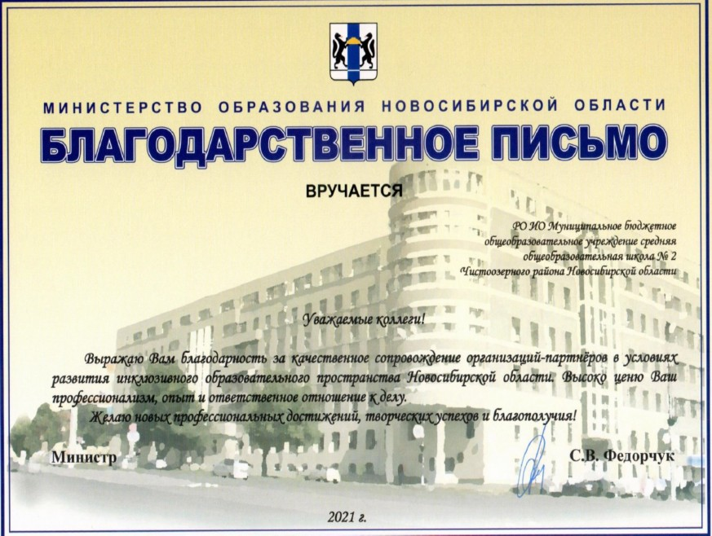

9. Опишите, на какие результаты направлена данная практика /технология, какими исследовательскими инструментами, методами они оцениваются (профессиональная оценка и анализ опыта специалистов, реализующих практику, анализ опыта, потребностей и мнения социальных групп, вовлеченных в реализацию практики, данные мониторингов).

ОЖИДАЕМЫЕ РЕЗУЛЬТАТЫ
Такая целенаправленная работа по преемственности детского сада и начальной школы поможет достичь следующих результатов:
- Скоординированность деятельности педагогических коллективов МБОУ Чистоозерной СОШ № 2 и МКДОУ детского сада № 4 «Светлячок» по организации преемственности между дошкольным и начальным общим образованием в соответствии с планом;
- обеспечение единого структурно-организационного подхода к реализации ООП ДО и ООП НОО;
- выработка единого психолого-педагогического методологического подхода к личностному развитию ребенка;
- обеспечение принципа организации инклюзивного образования;
- уменьшение периода адаптации первоклассников к условиям обучения в школе;
- создание условий для успешной профессиональной самореализации, проявления и развития творческого потенциала педагогов, в том числе в рамках предшкольного образования детей.
- максимальное удовлетворение социального заказа, в частности запросов родителей в качественной подготовке ребенка к начальному общему образованию.
В практике наших учреждений сложился определенный опыт связи детского сада и школы. Формы связи между нашими педагогическими коллективами разнообразны:
1. Совместное обсуждение и изучение программы 1 класса и программы воспитания в детском саду, глубокое осмысление их преемственности;
2. Ознакомление учителей с формами работы в подготовительной группе, а также уровнем знаний и умений, приобретенных детьми к концу старшего дошкольного возраста; с этой целью педагоги начальных классов присутствуют на открытых занятиях в детском саду, наблюдают за дошкольниками, проводят индивидуальные беседы, посещают педагогические советов, проводимые в детском саду по итогам работы в подготовительных группах;
3. Наблюдение воспитателей за своими воспитанниками в первые месяцы обучения в школе с целью выявления того, как они проявляют себя в новом коллективе, как усваивают программу, какие встречают трудности; посещение педагогических советов в школе по итогам успеваемости учащихся первых классов; Проведение конференций и Педагогических чтений по проблемам всесторонней готовности детей дошкольного возраста к школе, совместные обсуждения новинок педагогической и психологической литературы и т.д.
4. Взаимосвязь психологических служб детского сада и школы позволяет вырабатывать согласованные взгляды на критерии готовности детей к школьному обучению, на проведение диагностических процедур в связи с записью детей в школу.
5. Использование в начальной школе здоровьесберегающих технологий ДОУ. Проведение совместных с ДОУ оздоровительно-воспитательных мероприятий: «Дней здоровья», «Спортивных праздников», «Открытых уроков и физкультурных занятий».
Наряду с традиционными формами осуществления преемственности в ходе инновационного движения в образовании мы используем новые, такие как уроки-практикумы, дни совместного обучения, психологические тренинги, разработано положение о преемственности документации.
В результате таких контактов педагогов детских садов и школ достигается их взаимопонимание. Воспитатели яснее осознают требования школы, задачи подготовки детей к учебе и успешнее их решают. Учителя, в свою очередь, глубже вникают в задачи, содержание и методы работы детского сада, что помогает им установить преемственность в методах воспитательного воздействия.
Связь между детьми подготовительной группы и школьниками поддерживается в течении всего учебного года. Ознакомление дошкольников со школой дает возможность расширить соответствующие представления воспитанников детского сада, развить у них интерес к школе, желание учиться. Формы этой работы разнообразны: экскурсии в школу, посещение школьного музея, библиотеки, мастерской, проведение совместных занятий, утренников, музыкально-литературных вечеров, организация выставок рисунков и поделок.
Установление связи и творческого сотрудничества между детским садом и школой – необходимое условие успешного решения поставленных задач для подготовки детей к систематическому обучению.

Самым первым и важным мероприятием по преемственности было участие педагогов детского сада в районной стажировочной площадке нашей школы в рамках регионального проекта «Обучение и социализация образования детей с ОВЗ в инклюзивном образовательном пространстве Новосибирской области», где завуч школы Тамара Ивановна и Снежана Анатольевна, как раз и искали точки соприкосновения ФГОС ДО и ФГОС НОО. А так же педагоги школы и детского сада делились опытом работы с детьми с ОВЗ.

В рамках работы этой же стажировочной площадки педагоги детских садов и школ района посетили занятие в подготовительной группе по формированию элементарных математических представлений. Тамара Ивановна отметила, что это был практически урок математики в первом классе и ребята готовы к обучению в школе. А завершилась работа площадки музыкальными номерами от обучающихся школы и воспитанников детского сада.

Буквально дней через десять, после работы стажировочной площадки, мы пригласили ребят детского сада принять участие в неделе психологии. Один из дней этой недели был посвящен театру, и дети средней группы с воспитателем Фельзинг Людмилой Витальевной продемонстрировали постановку «Гуси-лебеди». Было все как в настоящем театре и костюмы, и декорации, и эмоции. Ученики начальных классов не жалели аплодисментов юным актерам.

В декабре прошлого года инструктор по физической культуре Татьяна Михайловна и учитель физкультуры ЧСОШ № 2 Валентина Павловна организовали для детей подготовительной группы и первоклассников "Веселые старты". С большим отрывом воспитанники детского сада одержали достойную победу. Сладкие призы получили не только участники, но и болельщики. Эстафеты украсили музыкальные номера группы "Сказка" детского сада и 1 А класса.

Учитель начальных классов Шабала Наталья Васильевна со своими детьми провели для ребят подготовительной группы познавательное занятие «Правила поведения в школе», а так же ребятам детского сада они подарили свои игрушки и книжки своего детства в рамках акции «Я уже большой».

А вот учитель технологии Смирнов Алексей Витальевич и мальчишки 6-7- классов подарили ребятам лопаты для уборки снега, сделанные своими руками.

Дальнейшая работа и мероприятия стремительно развивались и оставляли полное удовлетворение. Вот самые яркие из них:

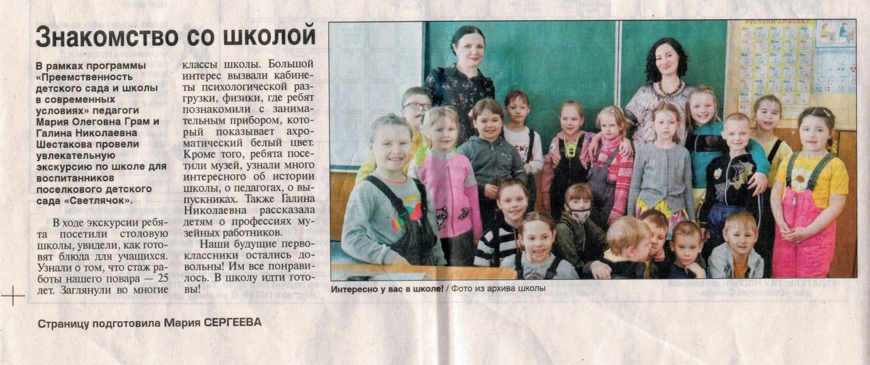

Март 2022 год
В рамках РИП «Преемственность детского сада и школу в современных условиях» Грам Мария Олеговна и Шестакова Галина Николаевна провели увлекательную экскурсию по школе. В ходе экскурсии ребята посетили столовую школы, узнали что стаж работы нашего повара 25 лет, чему были очень удивлены. Посетили множество кабинетов нашей школы, большой интерес вызвал кабинет психологической разгрузки, кабинет физики где ребят познакомили с красочным прибором, который показывает ахроматический белый цвет. Посетили музей, где узнали множество интересного об истории школы, о педагогах, о выпускниках. Так же Галина Николаевна рассказала детям о профессиях музейных работников.
Наши будущие первокласники и гости остались довольны!

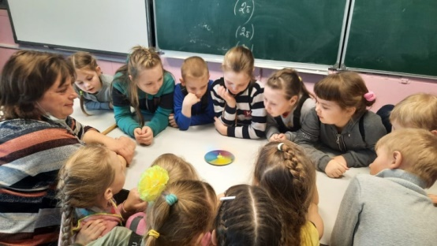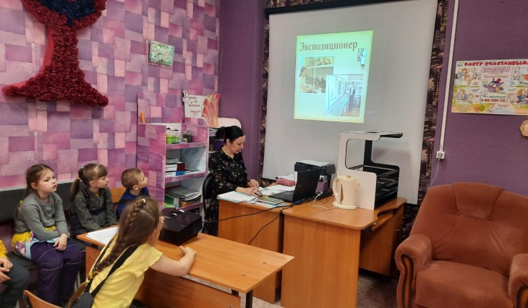
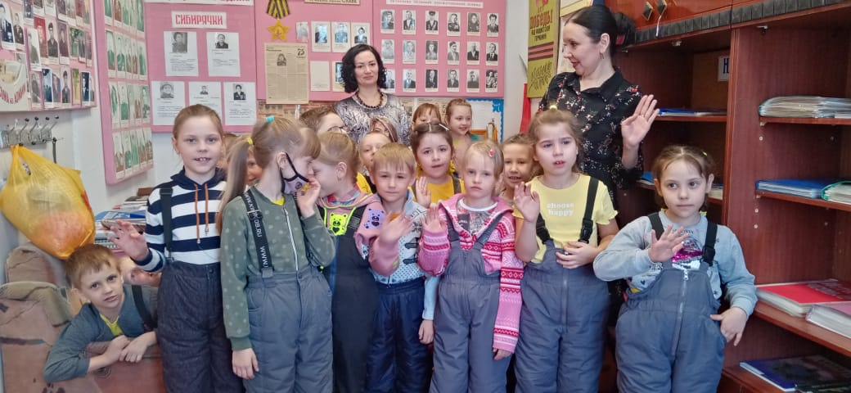
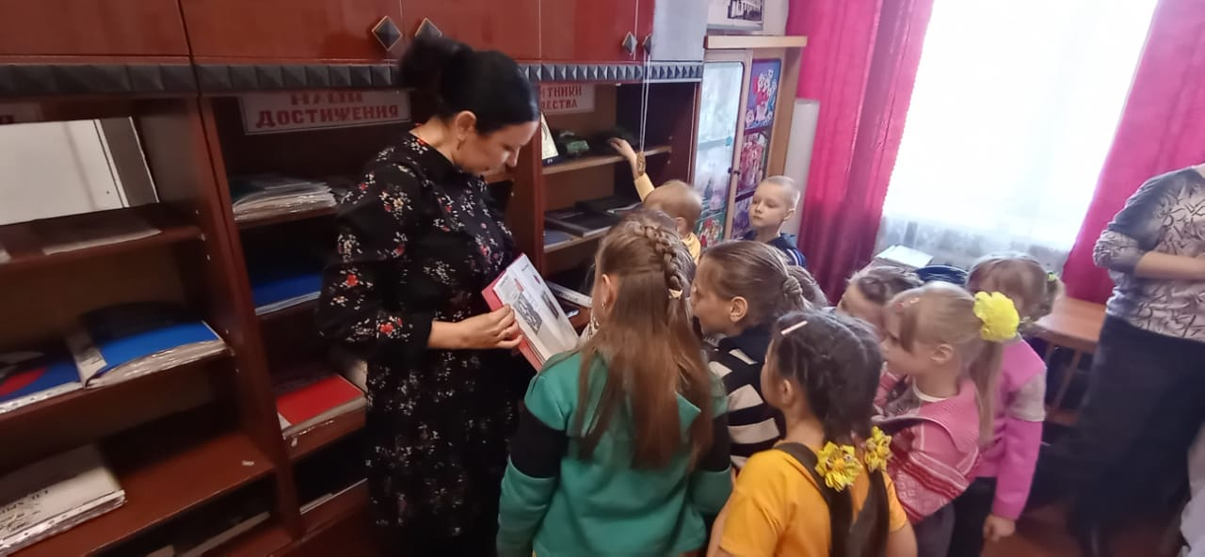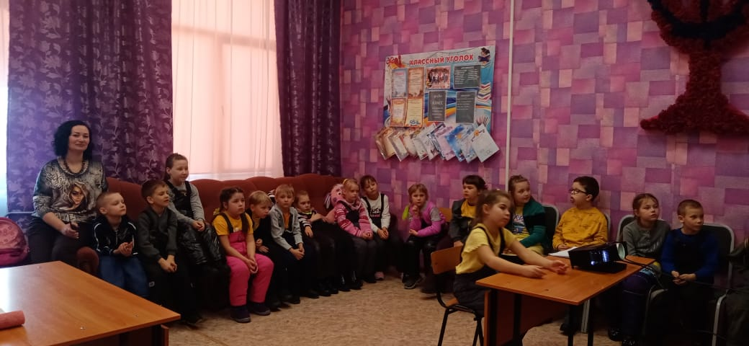

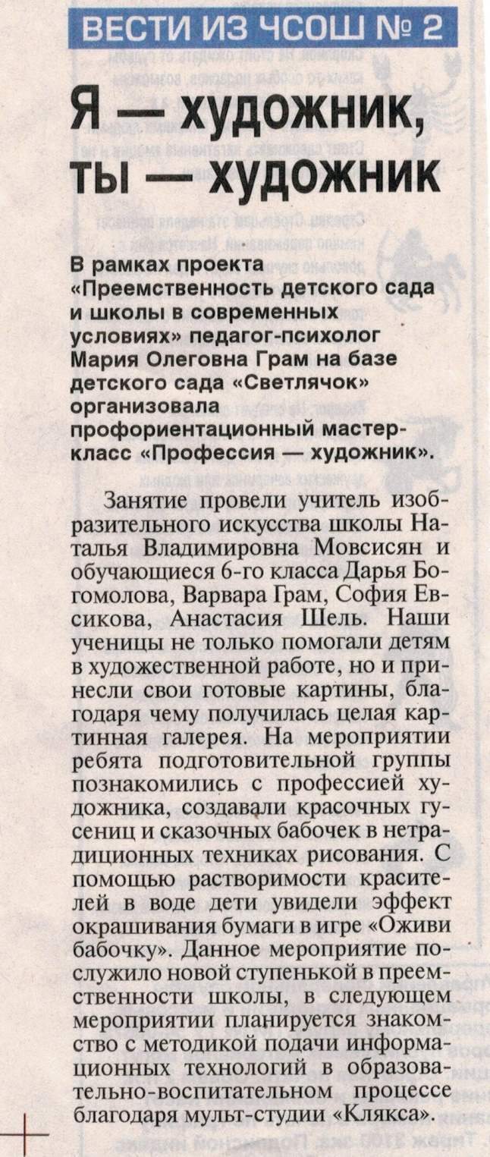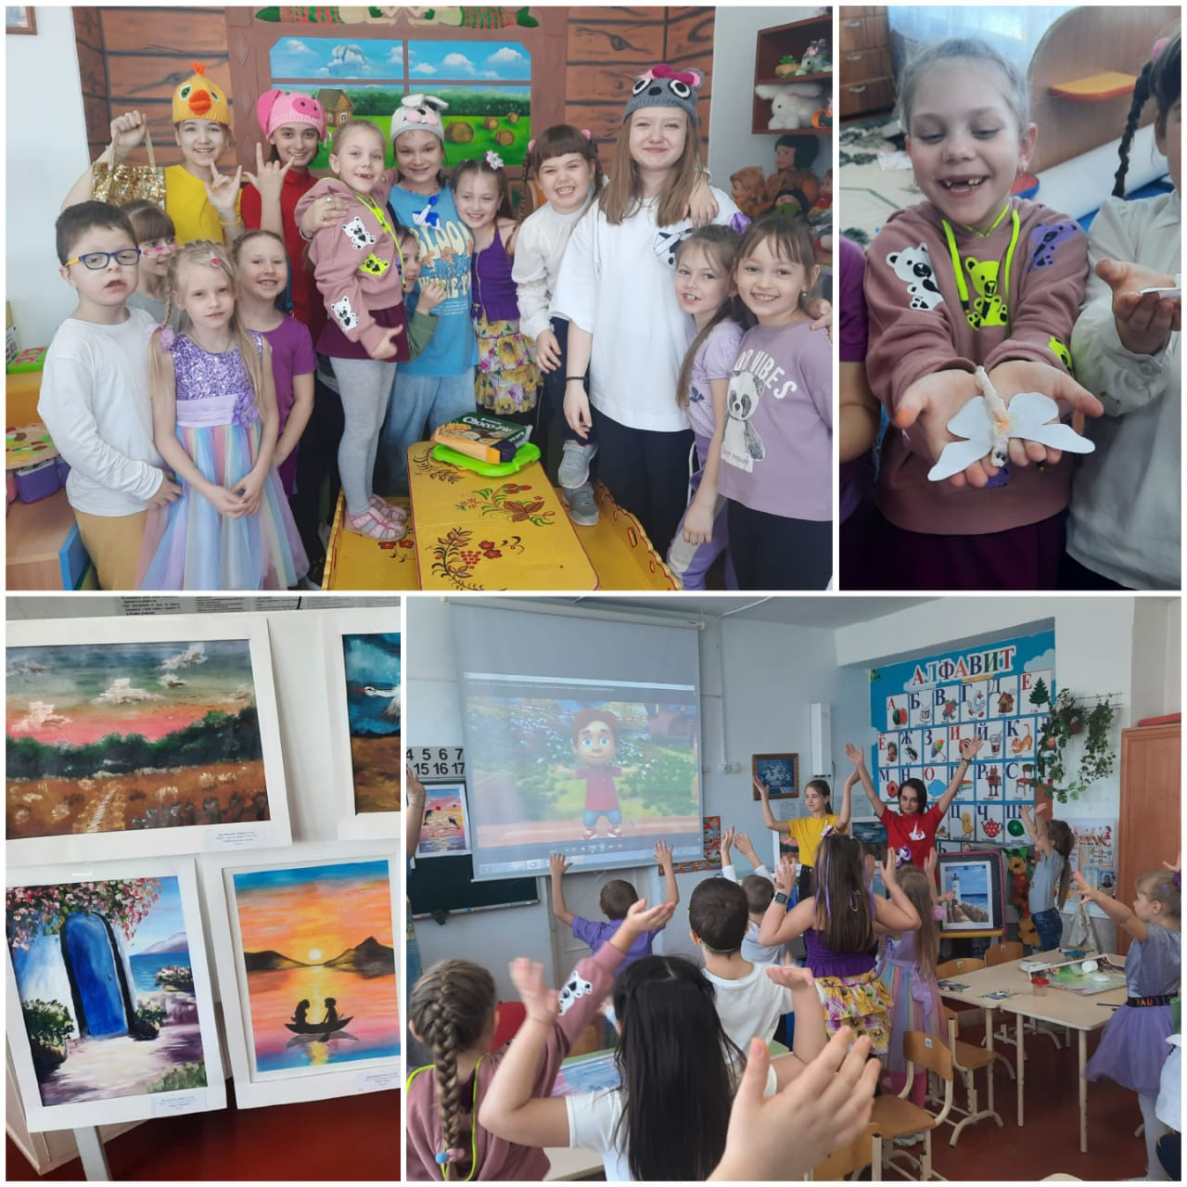
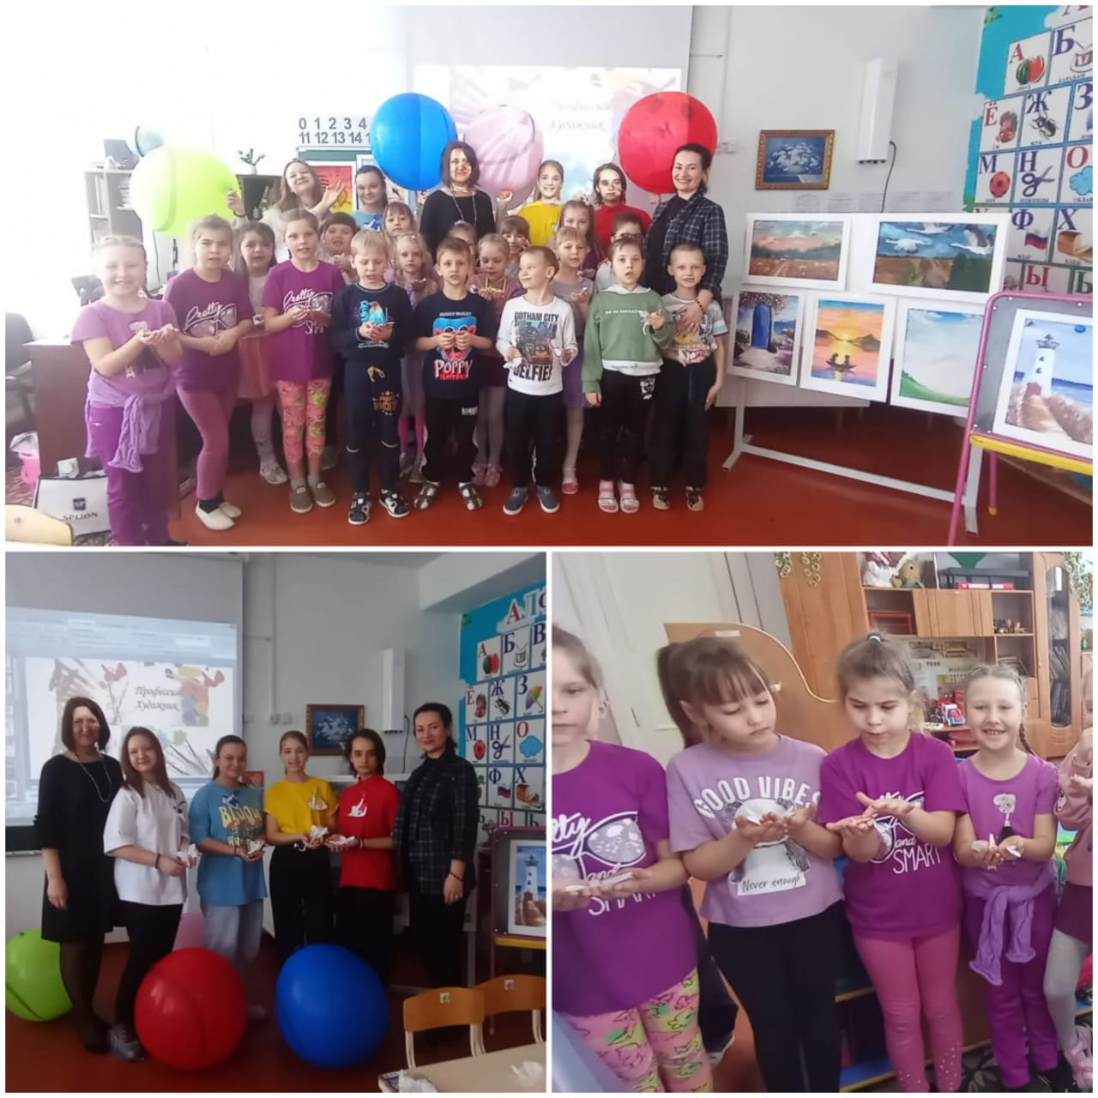

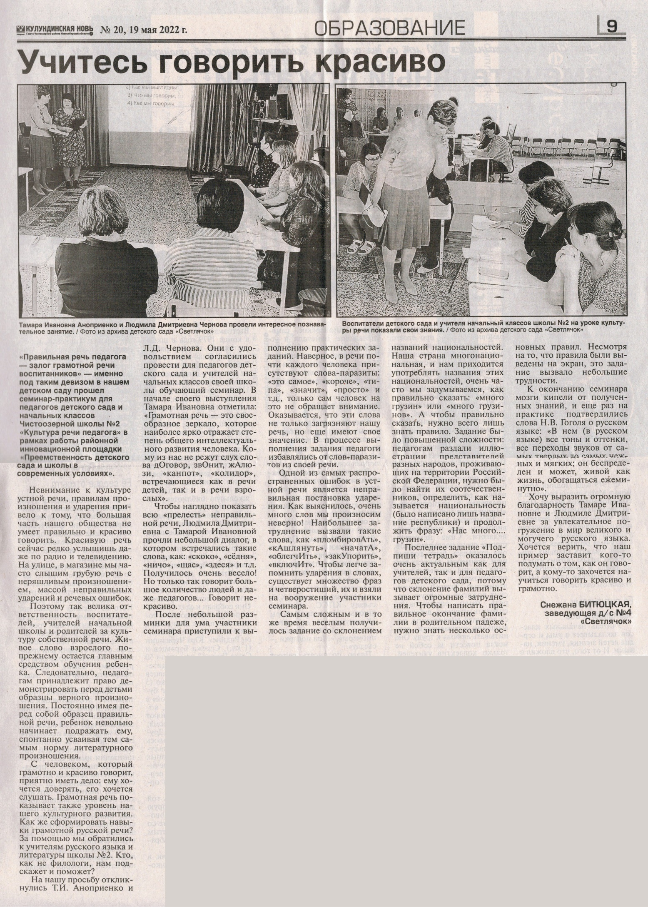

28 февраля 2022 года в МБОУ Чистоозерная СОШ №2 состоялся семейный праздник «Февромарт!» для родителей и детей с ОВЗ, подготовленный специалистами школьного ППк. В актовом зале собрались папы и мамы со своими сыновьями и дочерьми, чтобы принять участие в празднике, посвященном одновременно 23февраля и 8 марта. В течение вечера семейные команды соревновались в изготовлении самолетов, пеленании кукол, перевязке раненых, наведении порядка в квартире и т.д. Все задания ребята со своими родителями выполняли с интересом, увлеченно, эмоционально. В конце праздника все участники были награждены Дипломами и сладкими призами.
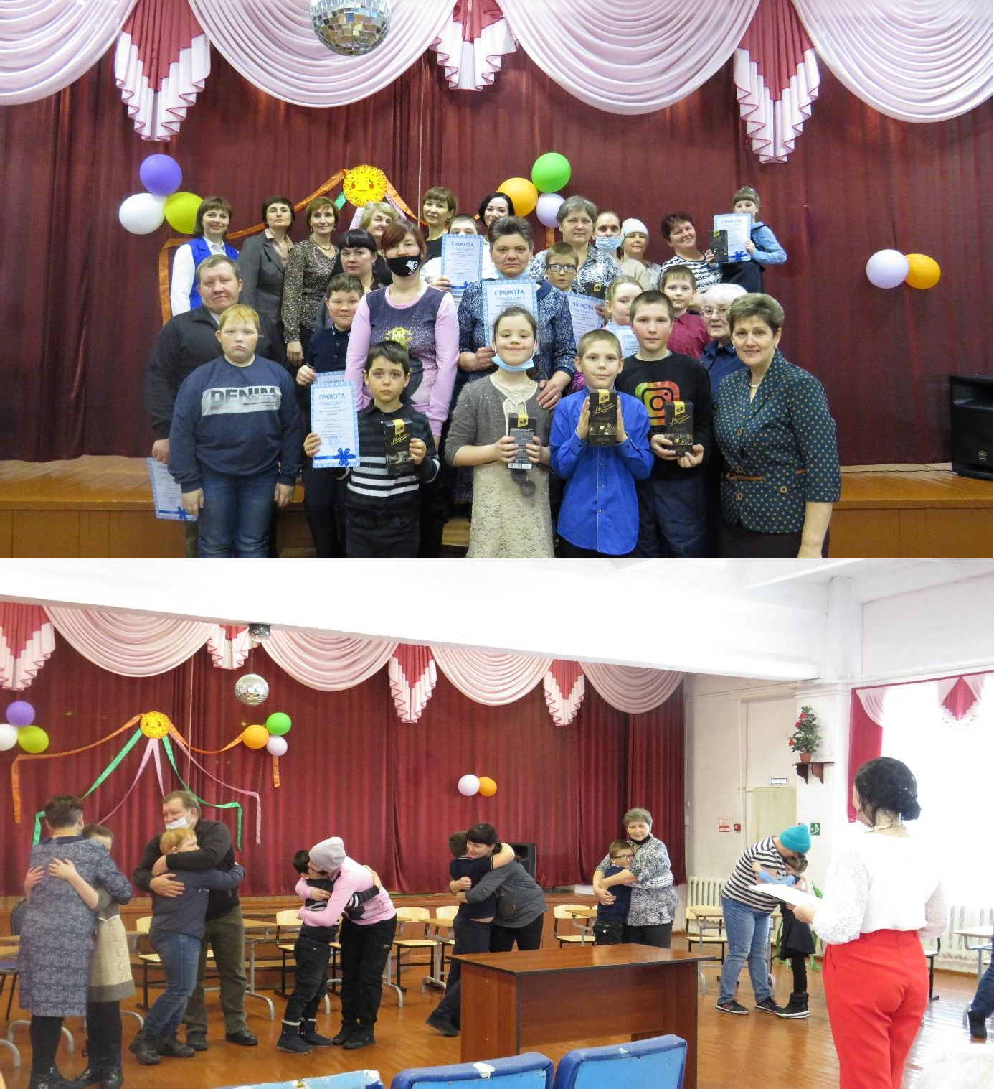

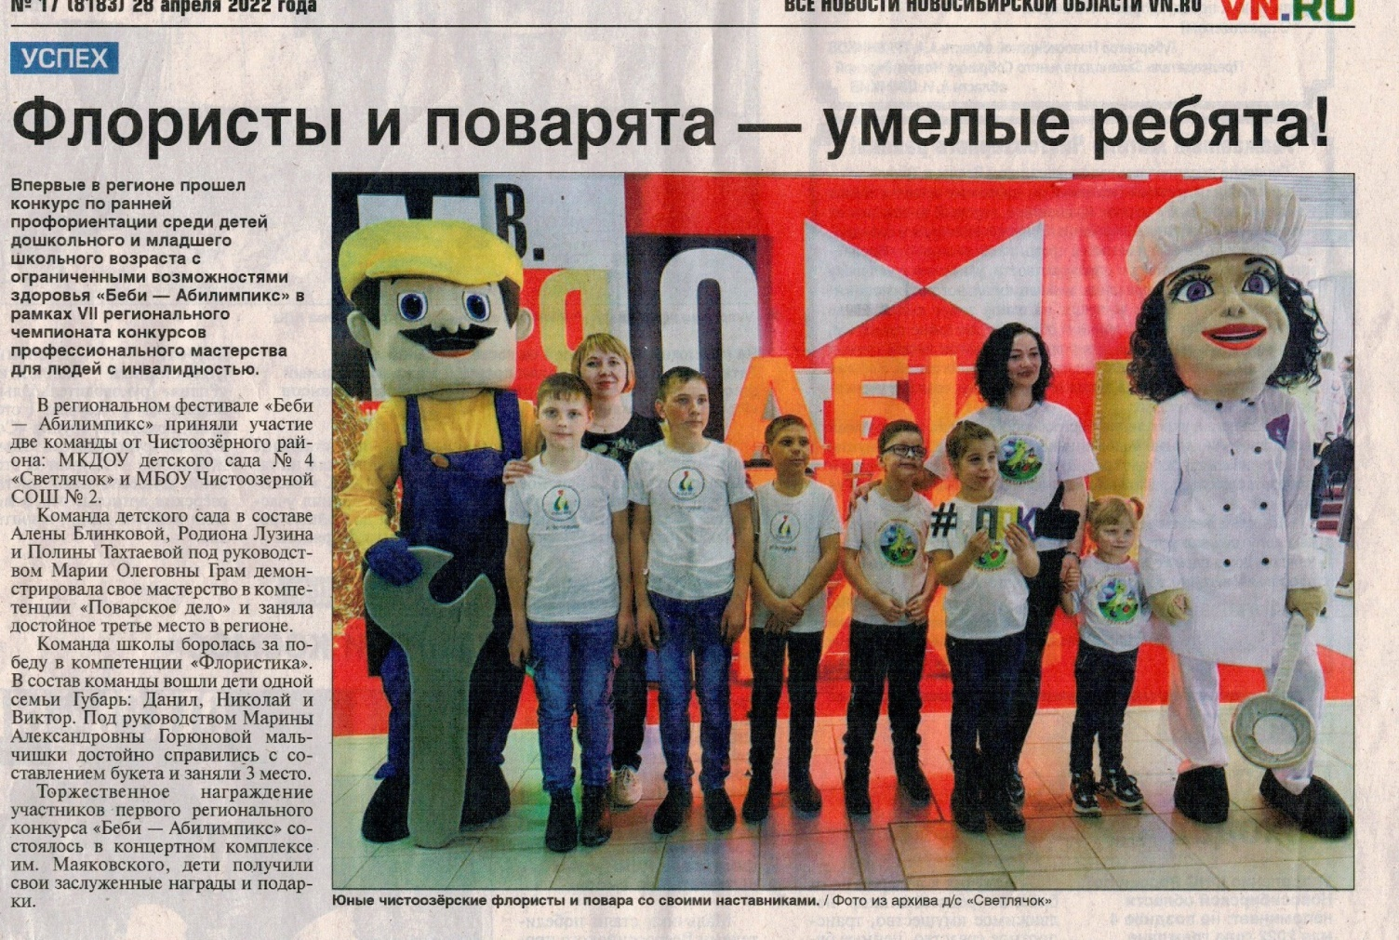
Хорошим результатом нашей совместной работы, стало участие в конкурсе по ранней профориентации среди детей дошкольного и младшего школьного возраста с ограниченными возможностями здоровья и инвалидностью «Беби – Абилимпикс» в рамках VII регионального чемпионата конкурсов профессионального мастерства для людей с инвалидностью. На конкурс съездили две команды дошкольники и младшие школьники, с руководителями и родителями, и конечно заняли достойные места.
https://vk.com/wall59966039_305
https://vk.com/wall59966039_306
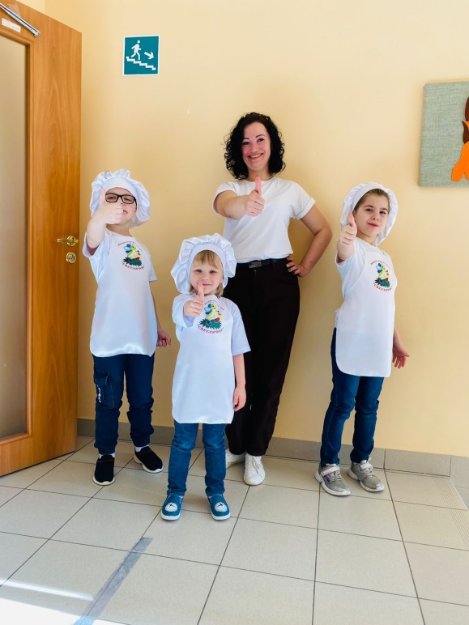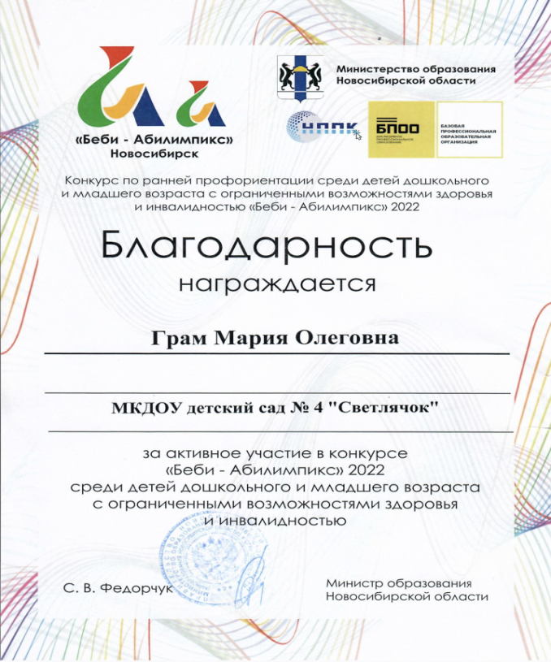
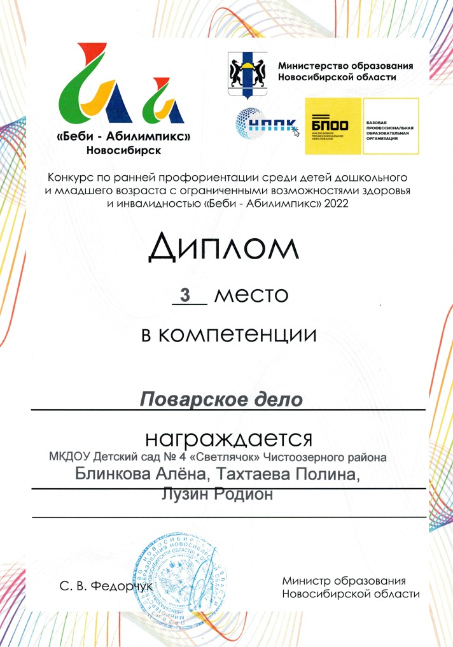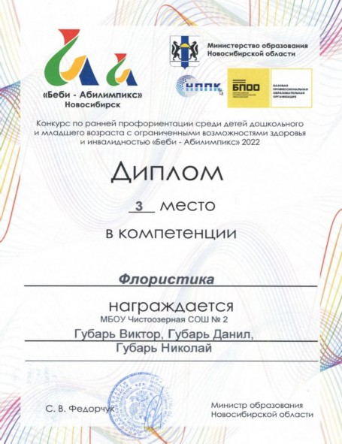

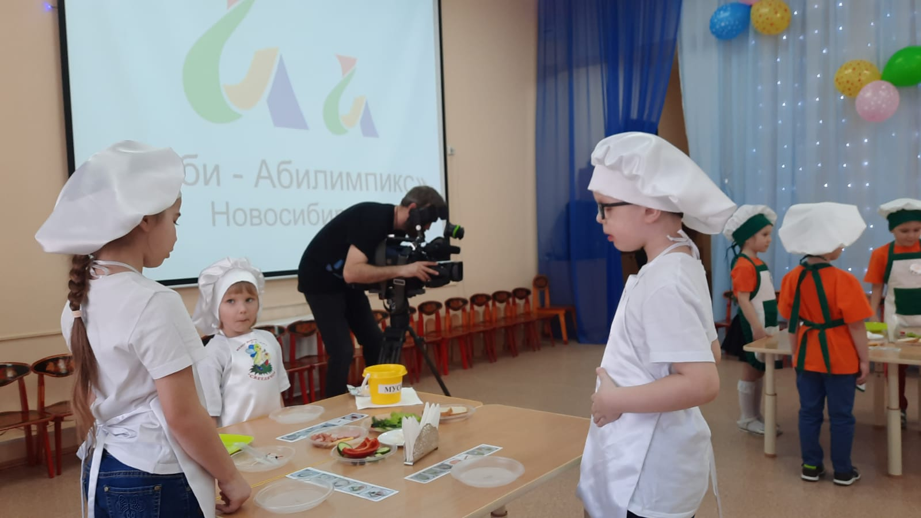

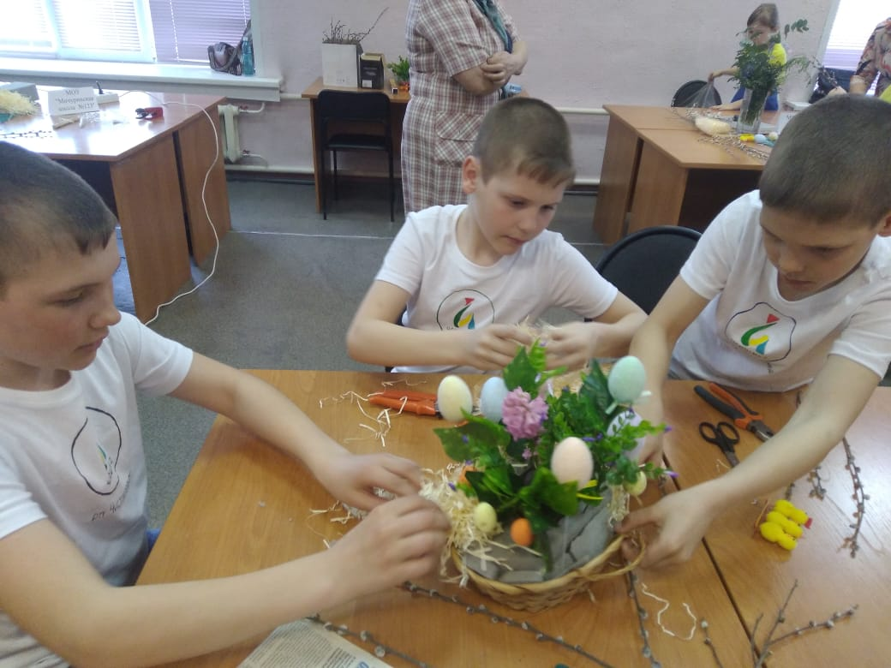
На протяжении 2021 – 2022 учебного года наша школа принимает участие в региональном фестивале адаптированной физкультуры и спорта, который организует ГАУ НСО « Центр адаптированной физкультуры и спорта Новосибирской области» «ЦАФКиС НСО» при поддержке Министерства физической культуры и спорта Новосибирской области.
Фестиваль проводится с целью привлечения людей с ограниченными возможностями здоровья к регулярным занятиям физической культурой и спортом. Этим направлением в нашей школе занимается педагог-психолог Грам Мария Олеговна и учитель физической культуры Берендюга Валентина Павловна.
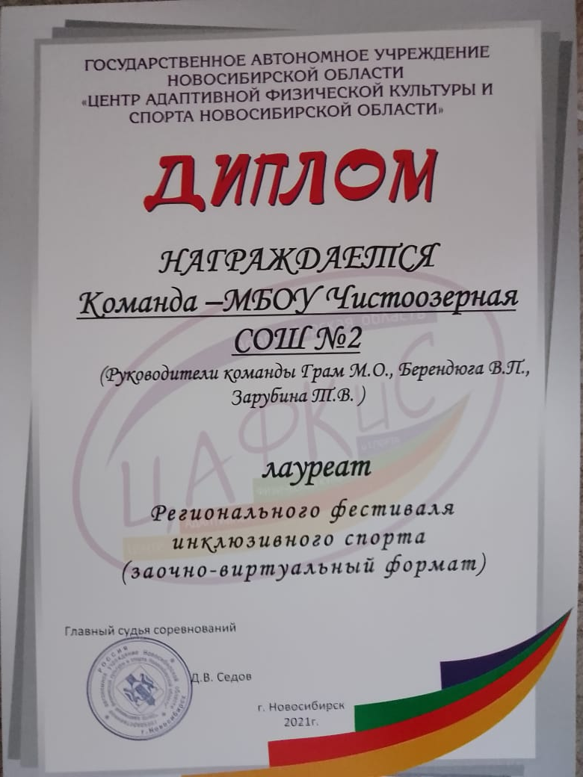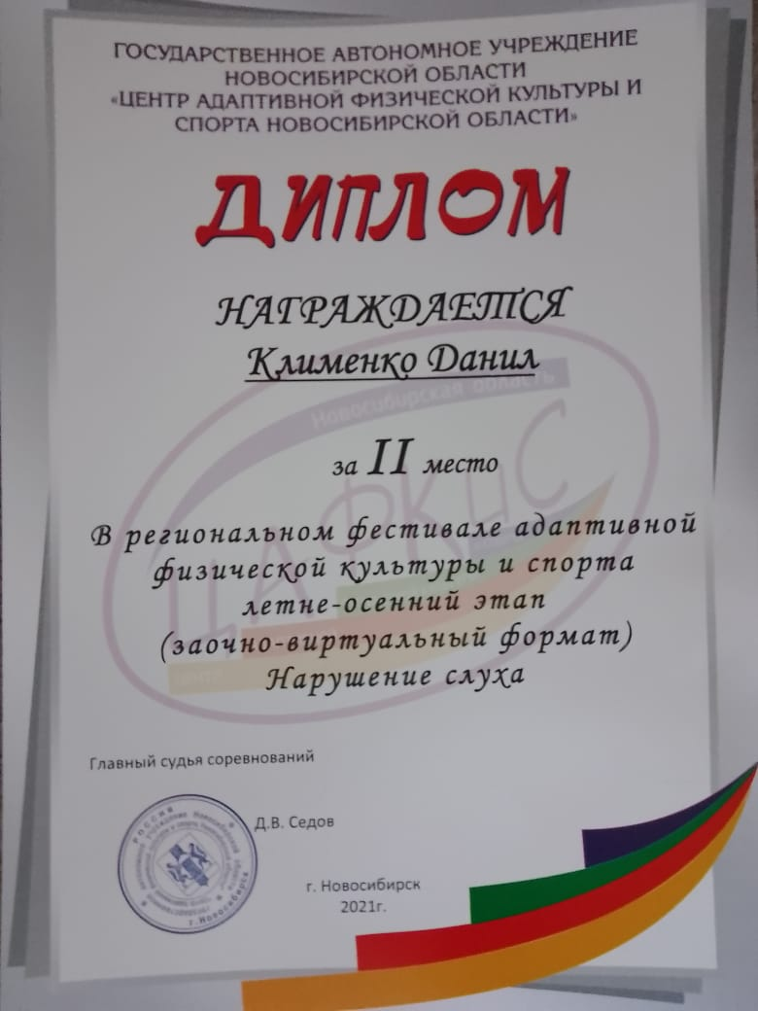

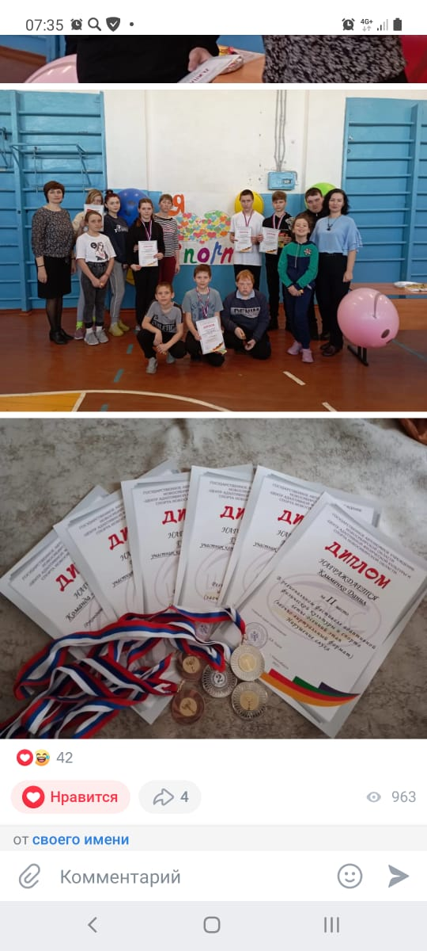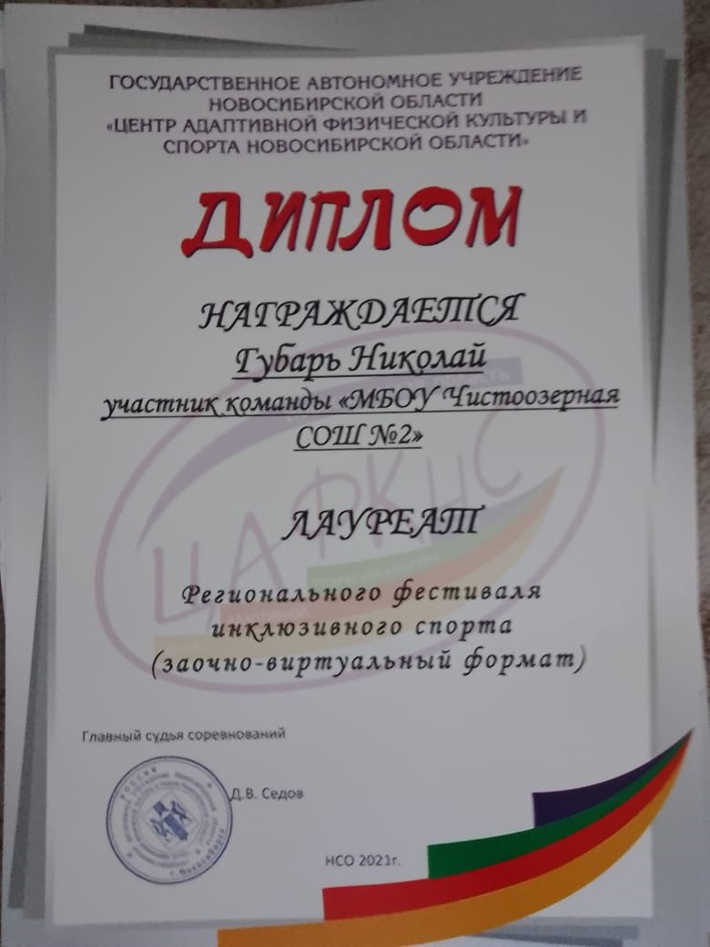

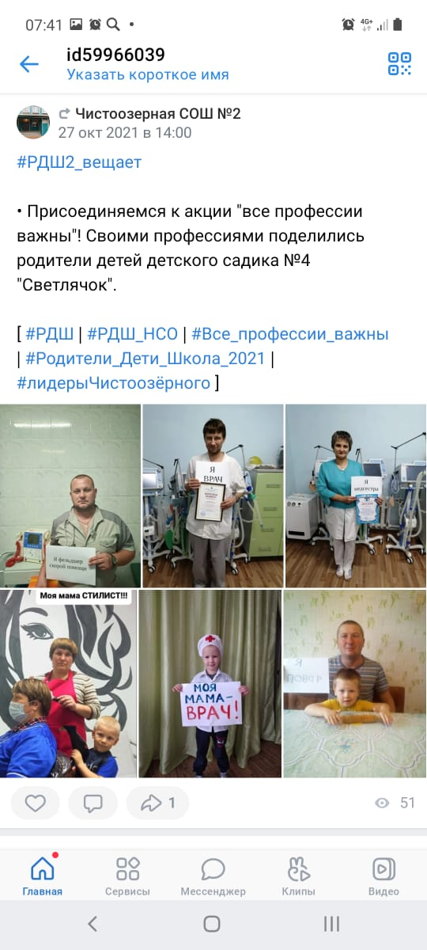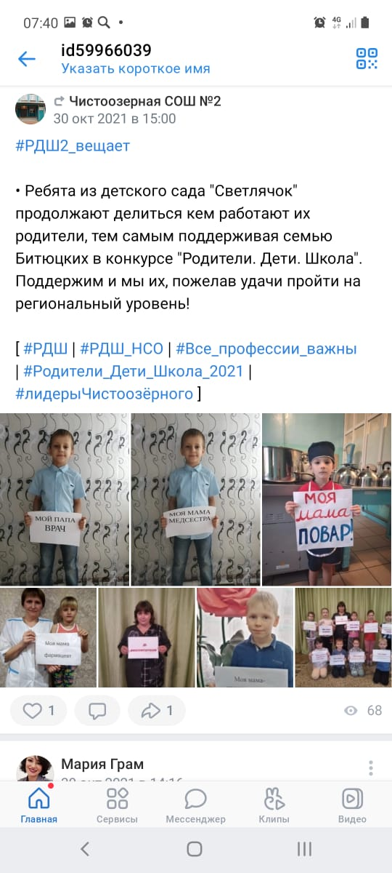

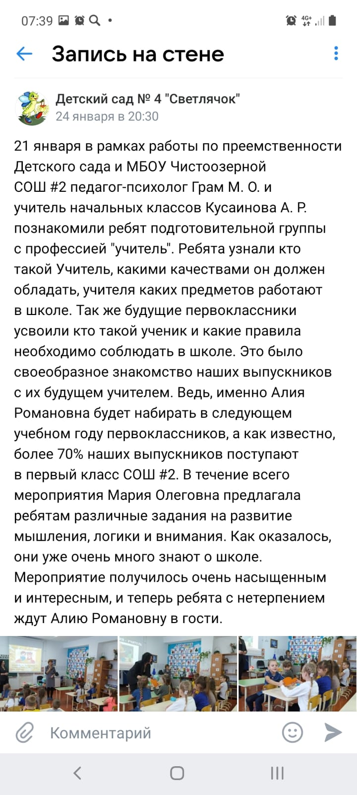
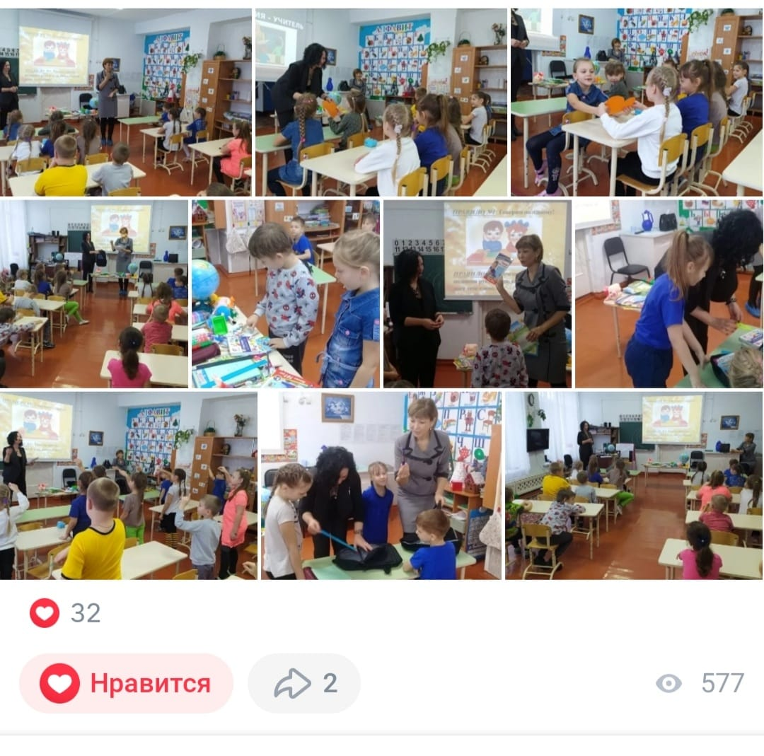

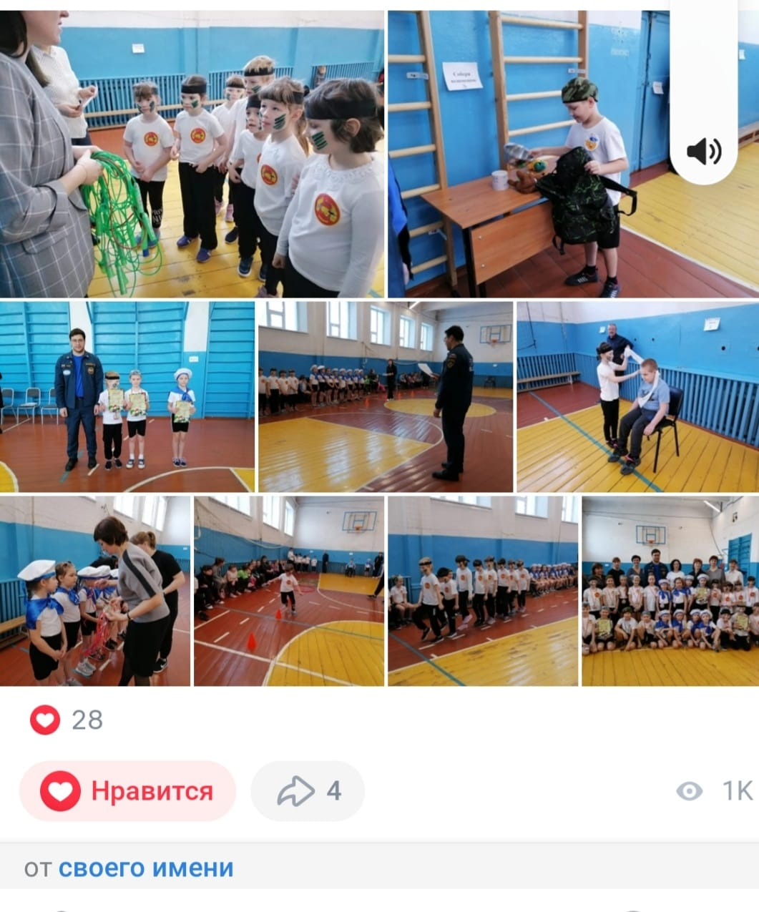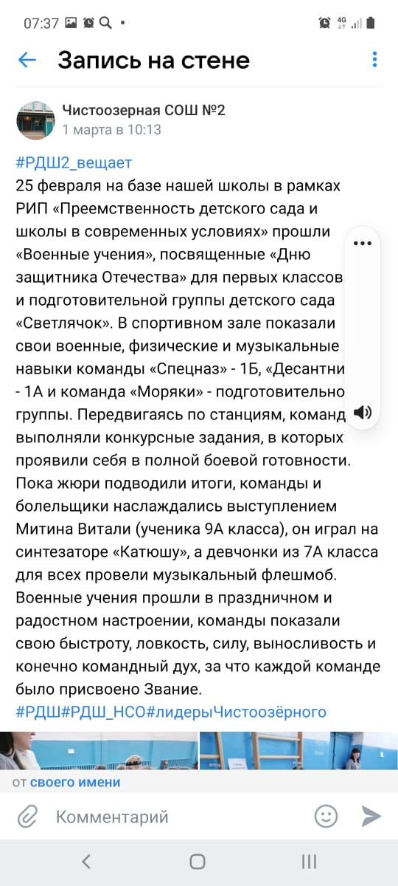

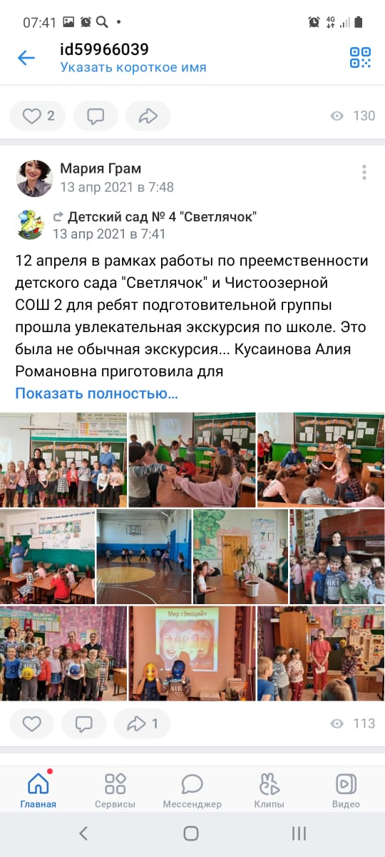
10. Представьте эмпирические данные, которые могут подтвердить достижение устойчивости изменений и социальный эффект практики у целевых групп (обучающихся, родителей, педагогов, специалистов сопровождения), а также эмпирические данные, подтверждающие отсутствие негативного эффекта практики, вреда для целевых групп или сообщества в целом.

РЕЗУЛЬТАТИВНОСТЬ ПЕДАГОГИЧЕСКОГО ОПЫТА
Сотрудничество ради детей и позволяет нам добиваться положительных результатов в работе. Данные ежегодно проводимого мониторинга адаптации показывают, что у 75% наших выпускников высокий уровень адаптации к школе, у 12% средний уровень адаптации, а дезадаптированных детей нет.
Высокий уровень мотивационной готовности к поступлению в школу наблюдается у 76% детей, средний уровень у 19% детей.
По результатам индивидуальных бесед, анкетирования с родителями, педагогами выпускники ДОУ хорошо осваивают программу, первоклассники благополучно адаптируются к процессу обучения в школе; уровень их соответствует требованиям, предъявляемым к дошкольникам, подготовка детей к школе оценивается учителями как хорошая, родители воспитанников удовлетворены уровнем подготовки детей к школе.
Проблема готовности детей к обучению в школе - это не только научная, но в первую очередь реально-практическая, очень жизненная и острая задача, еще не получившая своего окончательного решения. А от ее решения зависит многое, в конечном счете, судьба детей, их настоящее и будущее.
Систематическая работа путем целенаправленного и всестороннего развития ребенка, с применением эффективных игровых методов и приемов, дает положительную динамику. Руководствуясь наблюдениями и результатами психолого-педагогической диагностики по Семаго Н., Семаго М. Психолого-педагогическая оценка готовности ребенка к началу школьного обучения, я могу смело сделать выводы, что дети стали более подготовленными к регулярному обучению. Об этом свидетельствует сравнительный анализ за последние четыре года. Я высчитала процент детей, которые поступают в школу №2 из детского сада Светлячок, на гистограмме видно, что психологическая готовность ребят с 31% выросла до 82, это значит, что цель и задачи моей работы достигнуты. Психолого-педагогическая деятельность по преемственности детского сада и школы имеет положительную динамику.

Подготовка к регулярному обучению в школе детей, поступивших в МБОУ ЧСОШ № 2 из д/с № 4 «Светлячок» Результаты диагностического исследования

Количество детей детского сада «Светлячок», поступающих
в первый класс Чистоозерной СОШ №2
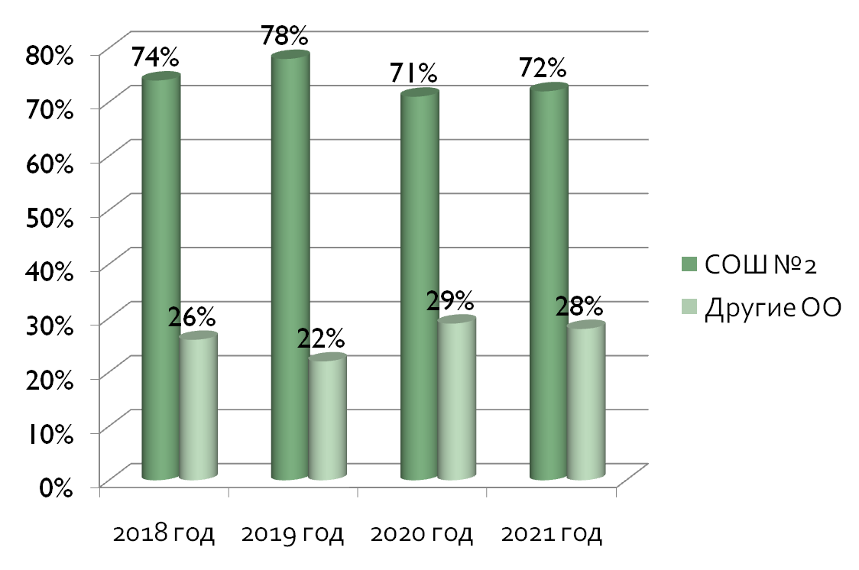

Удовлетворенность родителей д/с № 4 «Светлячок» психолого-педагогической подготовкой к регулярному обучению в школе

Отчет по результатам исследования адаптации учащихся 1-ых классов 2022-2023 уч. год
Отчет по результатам исследования адаптации учащихся 1-ых классов
Дата: сентябрь - октябрь
Цель: Определение уровня адаптации учащихся 1-ых классов.

Для определения адаптации учащихся 1-ых классов была проведена следующая работа: Подбор и разработка методических материалов.
Обследование и наблюдение первоклассников.
Анкетирование родителей.
Беседа, анкетирование с учителем.

В ходе исследования изучалось следующее:
1. Внутренняя позиция школьника – отношение учащихся к учебной деятельности и школе в целом.
2. Мотивация – желание ребенка учиться.
3. Эмоциональное состояние – как чувствует себя ребенок в различных учебных ситуациях, выявляется общее эмоциональное состояние и самооценка учащихся.
4. Работоспособность – уровень физической энергии.
5. Особенности поведения.
6. Психолого-педагогическая оценка готовности к школьному обучению.

Результаты анкетирования родителей по адаптации первоклассника к школе 2022-2023 уч. год
Насколько успешно привыкает ребенок к новым условиям, поможет понять небольшое тестирование. Эта анкета для родителей по адаптации первоклассников выявила, есть ли у детей проблемы со школой и нужна ли помощь.
Анкета (Заполнили 24 родителей, 10 - 1б, 14 – 1а)

- Охотно ли идет ребенок в школу?

- неохотно (ДА); | 1
- без особой охоты (ВДА); | 1 | 2
- охотно, с радостью (А); | 9 | 12
- затрудняюсь ответить.
- Вполне ли приспособился к школьному режиму? Принимает как должное новый распорядок?

- пока нет (ДА)
- не совсем (ВДА); | - 1 |  | 1
- основном, да (А); - | - 10 | 14
- затрудняюсь ответить.
- Переживает ли свои учебные успехи и неуспехи?

- скорее нет, чем да (ДА); | 2 | 1
- не вполне (ВДА); | 1 | 1
- в основном да (А); | 8 | 8
- затрудняюсь ответить |  | 2
- Часто ли ребенок делится с Вами школьными впечатлениями?

- иногда (ВДА); |  | - 4
- довольно часто (А); | - 10 | 10
- pатрудняюсь ответить.
- Каков преобладающий эмоциональный характер этих впечатлений?

- в основном отрицательные впечатления (ДА);
- положительных и отрицательных примерно поровну (ВДА); | - 2 | 7
- в основном положительные впечатления (А). | - 8 | 7

6. Сколько времени в среднем тратит ребенок на выполнение домашних заданий? (Укажите
конкретную цифру). От 20 мин. до 1,5 (1Б), От 15 мин. до 2 часов

- Нуждается ли ваш ребенок в Вашей помощи при выполнении домашних заданий?
- довольно часто (ДА); | 6 | 7
- иногда (ВДА); | 4 | 4
- не нуждается в помощи (А); |  | 1
- затрудняюсь ответить. | 1 | 1
- Как ребенок преодолевает трудности в работе?

- перед трудностями сразу пасует (ДА);
- обращается за помощью (ВДА); | 7 |  | 13
- старается преодолевать сам, но может отступить (ВДА); | 1 |  | 3
- настойчив в преодолении трудностей (А); | 1
- затрудняюсь ответить. | 2
- Способен ли ребенок сам проверить свою работу, найти и исправить ошибки?

- сам этого сделать не может (ДА); | - 1
- иногда может (ВДА); | - 2 | 4
- может, если его побудить к этому (А); | - 6 | 8
- как правило, может (А); |  | - 1
- затрудняюсь ответить. | - 2 | 1
- Часто ли ребенок жалуется на товарищей по классу, обижается на них?

- довольно часто (ДА);
- бывает, но редко (ВДА); | 5 | 8
- такого практически не бывает (А); | 3 | 6
- затрудняюсь ответить. | 2
- Справляется ли ребенок с учебной нагрузкой без перенапряжения?

- нет (ДА); |  | 2
- скорее нет, чем да (ВДА); |  | 1
- скорее да, чем нет (А); | 9 | 11
- затрудняюсь ответить. | 1

Уровень адаптации:

- А — адаптация; | 10 – 100% | 12
- ВДА — возможна дезадаптация |  | 2
- ДА — дезадаптация.

Результаты исследования:
1. Внутренняя позиция школьника. Мотивация учения.
Внутренняя позиция школьника состоит из трех составляющих:
- Позиция сформирована – внутренняя позиция имеет содержательный характер, ребенок хочет ходить в школу, ему нравиться учиться. Он осознает цели, важность и необходимость учения. Проявляет познавательный интерес. Ведущая деятельность – учебная.
I – очень высокий уровень мотивации, преобладание учебных мотивов, возможно наличие социальных мотивов;
II – высокий уровень учебной мотивации, преобладание социальных мотивов, возможно присутствие учебного и позиционного мотивов;

- Позиция сформирована средне – наличие положительного отношения к школе, возникновение ориентации на содержательные моменты школьной действительности и образец «хорошего ученика», но при сохранении приоритета социальных аспектов школьного образа жизни, по сравнению с учебными. Желание учиться заменяется установкой: “Надо учиться, должен учиться”.
III – нормальный уровень мотивации, преобладание позиционных мотивов, возможно присутствие социального и оценочного мотивов;

- Позиция школьника не сформирована – предпочтение игровой деятельности и дошкольного типа отношений, отсутствие ориентации на содержание школьно-учебной действительности, отсутствие смысловой установки принятия нового социального статуса ученика. Ребенок не осознает целей и важности учения, школа привлекает лишь внешней стороной: новые знакомства и контакты, игры, прогулки, возможности посещения школьных кружков и пр. Учебная деятельность ребенка не привлекает, ведущая деятельность – игровая. В некоторых случаях у ребенка присутствуют негативные установки в отношении школы и учения, отсутствие желания ходить в школу.
IV – сниженный уровень мотивации, преобладание оценочных мотивов, возможно присутствие позиционного и игрового (внешнего) мотивов;
V – низкий уровень учебной мотивации, преобладание игровых или внешних мотивов, возможно присутствие оценочного мотива.

Внутренняя позиция | 1А класс | 1Б класс
Сформирована учебная | 6 | 6
Сформирована средне | 8 | 1
Не сформирована, игровая | 4 | 4

3. Эмоциональное состояние.
Эмоциональное состояние, то есть преобладающее настроение ребенка имеет три уровня выраженности.
– Преобладание положительных эмоций. Ребенок весел, счастлив, настроен оптимистично, пребывает в состоянии эйфории.
– Эмоциональное состояние в норме. Ребенок может радоваться, печалиться, поводов для беспокойства нет, адаптация протекает в целом нормально.
– Преобладание отрицательных эмоций. У ребенка доминирует плохое настроение и неприятные переживания. Плохое настроение свидетельствует о нарушении адаптационного процесса, о наличии проблем, которые ребенок не может преодолеть самостоятельно. Преобладание плохого настроения может нарушать сам процесс обучения, но свидетельствует о том, что ребенок нуждается в психологической помощи.
Эмоциональное состояние  (Эмоционально-волевая сфера) | 1 А класс 1Б класс
Положительное | 6 | 7
Нормальное | 9 | 4
Отрицательное | 3 | 0

5. Работоспособность.
Показатель работоспособности интерпретируется следующим образом.

6. Особенности поведения.
Изучение особенностей поведения первоклассников позволило выявить следующие типы поведения:
- Положительное поведение. У ребенка отсутствуют дезадаптивные формы поведения, все нормы и правила поведения в школе соблюдаются ребенком в полном объеме. 16 учеников.
- Нормальное поведение. У ребенка имеются некоторые нарушения в поведении. Данные ученики не всегда реагируют на замечания учителя, могут иметь проблемы во взаимоотношениях со сверстниками. 11 учеников.
- Проблемное поведение. Свидетельствует о серьезности нарушения механизмов личностной адаптации.

Поведение | 1 А Б класс
Положительное | 16
Нормальное | 11
Проблемное | 2

Психолого-педагогическая оценка готовности к школьному обучению 2021- 2022 учебный год

Аналитеческий отчет педагога-психолога ПО ВЫЯВЛЕНИЮ УРОВНЯ ГОТОВНОСТИ ДЕТЕЙ подготовительной к школе группы «звездочка» ДОШКОЛЬНОГО ВОЗРАСТА МКдоу детский сад №4 «светлячок» К ОБУЧЕНИЮ В ШКОЛЕ.
Февраль 2023 года.
Важное место в образовательном процессе принадлежит диагностике готовности к школьному обучению, позволяющей взрослому понять, в верном ли направлении он осуществляет подготовку детей к школе. Ценность диагностики заключается не в прямом получении конкретных результатов, констатирующих достижения или проблемы дошкольников. Ее главной функцией является выявление причин, затрудняющих продвижение ребенка на более высокий уровень развития. Результаты диагностики готовности к школе – это отправные точки индивидуальных образовательных маршрутов для каждого ребенка.
Диагностика проводилась в январе 2023 года, в старшей группе «Звездочки», в ней приняли участие 14 детей. Обследование проходило в групповом и индивидуальном формате.
Цель обследования: изучение особенностей готовности детей к школьному обучению для последующего учета при организации и проведении коррекционно-развивающей работы.
Используемый диагностический комплекс:
№ | Методики
 | Умение ориентироваться в окружающем мире, запас знаний, отношение к школе
 | Исследование уровня восприятия
 | Методика «Домик»
 | Методика «Запоминание 10 слов» /по А.Р.Лурия/

Методика запоминание картинок

Модификация методики Истоминой «25 картинок»

Методика «Составь квадрат»
/Т.В. Чередникова/
 | Методика «четвертый лишний»

Методика «последовательные картинки»

Аналог тестам Бине-Симона и Векслера.
 | Методика «Аналогии»
 | Методика «звуковые прятки»/Н.И.Гуткина/

Методика по определению доминирования познавательного или игрового мотивов
/Н.И.Гуткина/
 | Методика «ДА И НЕТ»/Н.И.Гуткина/
 | Ориентировочный тест школьной зрелости А.Керна - Я. Йирасека
 | Тест «Шифровка».
 | Протокол психологической готовности к школе

- Умение ориентироваться в окружающем мире, запас знаний, отношение к школе
Вопросы:
1. Как тебя зовут? Ф.О – назвали, только 3 – Алена, Анжелика, Ваня.
2.Сколько тебе лет? называют все, некоторые считают на пальцах.
3.Как зовут твоих родителей?
4.Как называется город (село, деревня, поселок), где ты живешь? 2 – Чистоозерка (Ваня, Анжелика), кто-то называет страну, кто-то улицу, некоторые честно говорят НЕЗНАЮ.
5.Каких ты знаешь домашних животных?
Каких ты знаешь диких животных?
6.В какое время года на деревьях появляются листья? осенью, или летом, в жару, за минуту… и конечно ВЕСНОЙ
7.Что остается на земле после дождя? все ответили ЛУЖИ, 1 - гром
8.Чем отличается день от ночи?
Ответы: день-яркий, ночь-темная; днем все видно, ночью нет; ночью спим и не ходим в д/сад, а днем светло; у одного-солнце, у другого-луна; пока не знаю.
9.Хочешь ли ты идти в школу? да, нет
10.Как ты думаешь, что хорошего, интересного будет в школе? кушать, спать, будут там лошади и мама с папой, ПЕРЕМЕНЫ, ни чего; уроки, занятия, писать, читать, физ-ра, будем узнавать, учить, решать примеры.
11.Как, по-твоему, лучше учиться - дома с мамой – 7 детей. или в школе с учительницей – 7 детей?
Ключ:
на каждый правильный ответ начисляется 1 балл.

- Итоговый уровень осведомленности определяется набранной суммой баллов по № 1-8

Высокий уровень 7-8 баллов; - 5детей – 36%
Средний уровень 5-6 баллов; - 6 детей – 43%
Низкий уровень 4 и менее. - 3 детей – 21%

- Сформированности положительного отношения к школе определяется по вопросам №9-1
Положительное отношение -3 балла; - 5 детей – 36%
Безразличное - 2 балла; - 3 детей – 21%
Негативное - 1- 0 баллов. – 6 детей – 43%

Методика по определению доминирования познавательного
или игрового мотивов /Н.И.Гуткина/
Инструкция:
Ребенка приглашают в комнату, где на столике выставлены игрушки, не слишком привлекательные игрушки, и предлагают ему в течение минуты рассмотреть их. Затем подзываем ребенку к себе и предлагаем ему послушать сказку. На самом интересном месте чтение прерывается, и спрашивают, что ему в данный момент больше хочется, поиграть с выставленными на столиках игрушками или дослушать сказку до конца.

Познавательная мотивация – 7 детей – 50%
Игровая мотивация - 7 детей – 50%

Исследование уровня восприятия
Зрительное восприятие
- Задание: ребенку показывается таблица со схематичным изображением предмета.
Высокий – 7 детей – 50%
Средний – 6 детей – 43%
Низкий – 1ребенок – 7%

Слуховое восприятие
Инструкция:
Ребенку диктуется предложение: «Сережа встал, умылся, позавтракал, взял игрушки и пошел в садик».
После этого его спрашивают о порядке действий Сережи.
Высокий – 1ребенок – 7%
Средний – 5 детей – 36%
Низкий – 8 детей – 57%

- Методика «Домик»
/Н.И.Гуткина/
Цель: методика позволяет выявить умение ребенка ориентироваться в своей работе на образец, умение точно скопировать его, выявляет особенности развития произвольного внимания, пространственного восприятия, сенсо-моторной координации и тонкой моторики.

- 0 баллов - без ошибок - высокий уровень – 1 ребенок – 7%;
- 1-2 балла-1-2 ошибки - средний уровень – 4 детей – 28,5%;
- 4 балла - более 4-х - низкий уровень – 9детей – 64%.

Методика «Запоминание 10 слов» /по А.Р.Лурия/
Цель: исследование объема слухоречевого запоминания, определенного количества слов.

Высокий – 4 детей – 28,5%
Средний – 4 детей – 28,5%
Низкий – 6 детей – 43%

Методика запоминание картинок

Модификация методики Истоминой «25 картинок»
Цель: исследование объема зрительного запоминания, определенного количества слов.

Высокий – 4 детей – 28,5%
Средний – 7 детей – 50%
Низкий – 3 детей – 21%

Невербальное мышление:

1. Методика «Составь квадрат»
/Т.В. Чередникова/
Цель: исследование наглядно-образной формы мышления.
Ребенку предлагается, 4 квадрата по-разному разрезанных на несколько частей из однотонной бумаги по очереди (1, 2 ,3 ,4 - в порядке возрастающей трудности). Время фиксируется на каждый квадрат - 3 минуты. Для 4 квадрата время неограниченно.

2. Методика «четвертый лишний»
Цель: определение уровня обобщающих операций ребенка, с опорой на наглядность.
Высокий уровень – 4 детей – 28,5%
Средний уровень – 4 детей – 28,5%

Низкий уровень – 6 детей – 43%

Вербальное мышление:

1. Методика «последовательные картинки»
Аналог тестам Бине-Симона и Векслера.
Цель: выявление уровня сформированности у ребенка причинно-следственных, пространственно-временных, логических связей, а также уровня развития монологической речи.

2. Методика «Аналогии»
Цель: сформированность способности делать умозаключения по аналогии.
Высокий уровень – 0
Средний уровень – 5 детей – 36%
Низкий уровень – 9 детей – 64%

Методика «звуковые прятки»
/Н.И.Гуткина/

Цель: определение уровня сформированости у ребенка фонематического слуха.
Высокий уровень – 1 ребенок – 7%
Средний уровень –1 ребенок – 7%

Низкий уровень – 12 детей – 86%

Произвольная регуляция:
1. Методика «ДА И НЕТ»
/Н.И. Гуткина/
Цель: исследование умения действовать по правилу, сформированность произвольной регуляции ребенка.

2. Методика Тест «Шифровка».
Цель: выявить сформированность произвольной регуляции деятельности, возможностей распределения и переключения внимания, работоспособности, темпа и целенаправленности деятельности.

Высокий уровень – 1 ребенок – 7%
Средний уровень –1 ребенок – 7%

Низкий уровень – 12 детей – 86%

Ориентировочный тест школьной зрелости

А.Керна - Я.Йирасека
Цель: установление степени школьной зрелости.
Задания теста выполняются детьми по инструкции и образцу. Тест может применяться индивидуально и в группе.
Выполнение задания оценивается по пятибальной системе (1 - высший балл, 5-низший балл), а затем вычисляется суммарный итог по всем заданиям.
Оценка выполнения теста (отметки от 1 - 5) идет по каждой задаче отдельно.

Задача 1. Рисунок мужской фигуры.
Инструкция: «здесь нарисуй какого-нибудь человека так, как ты это сумеешь».

Задача 2. Подражание письменным буквам.
Инструкция: «посмотри, здесь, что-то написано. Ты еще не научился писать, но попробуй, может быть, ты тоже сумеешь. Хорошенько посмотри, как это написано, и рядом (справа) на пустом месте напиши так же».

Задача 3. Срисовывание группы точек.
Инструкция: «посмотри, здесь нарисованы точки. Попробуй и нарисуй рядом точно так же».

Подсчитывается общий результат - сумма баллов по отдельным заданиям. Развитие детей, получивших в сумме по трем заданиям от 3 до 6 баллов, рассматриваются как выше среднего, от 7 - 11 - как среднее, от 12 - 15 - ниже нормы. Детей, получивших 12 - 15 баллов, необходимо углубленно обследовать.

Выше среднего – 0
Средний уровень –11 детей – 78,5%

Ниже нормы –3 детей – 21%

Развитие мелкой моторики руки
(методика «Домик» /Н.И. Гуткина/, Тест Керна-Йерасека)

Цель диагностики: выявление уровня развития мелкой моторики пальцев рук.

Высокий уровень – 1 ребенок – 7%
Средний уровень –4 ребенка – 28,5%

Низкий уровень – 9 детей – 64%

Ассиметрия рук (наблюдение во время обследования, беседа с воспитателями) :

Правша – 13 детей
Левша – 0
Амбидекстр – 1 ребенок

Методика «Составь квадрат»,
Методика оценка эмоциональных реакций.
Цель: определение уровня работоспособности, уровень притязаний, определение уровня тревожности.

Методика « Лесенка»

Цель: уровень самооценки.

Общая готовность к регулярному обучению в школе.

Готовы – 3 детей – 21%
Условно готовы – 6 детей – 43%
Не готовы – 5 детей – 36%

Общие выводы:
Из всей группы только 3 детей готовы от общего числа обследованных имеют высокий уровень готовности к школьному обучению (21 %).
Низкий уровень готовности (условно готовы) к обучению в школе выявлено у 6 детей (43%).
Не готовы к регулярному школьному обучению 5 детей (36%).
Многие из обследованных детей не могут устанавливать причинно- следственные связи, делать обобщение; устанавливать и использовать закономерности, сведения об окружающем мире не достаточные, мотивация у половины детей игровая, а отношения к школе безразличное и даже негативное.
Диагностический анализ говорит о том, что у детей старшего дошкольного возраста уровень готовности к обучению в школе на данный момент у большинства не достаточный.
Рекомендации:
1. При подготовке детей к школе воспитателям старшей группы необходимо проводить коррекционно – развивающие занятия с детьми по развитию психических процессов (мышление, память, внимание), тонкой моторики.
2. Воспитателям совместно с родителями оказывать посильную помощь детям в формировании мотивационной готовности к школьному обучению.
3. Воспитателям, педагогу – психологу через групповые или индивидуальные консультации довести до родителей о важности их участия в закреплении знаний полученных в детском саду, так как без этого подготовка ребенка к школе не будет качественной.
4. Старшему воспитателю Довыденко Ю.А. и педагогу – психологу Грам М.О. оказать необходимую помощь воспитателям старшей группы в подготовке детей к школьному обучению, а также в предоставлении методической литературы.

Педагог-психолог М.О. Грам

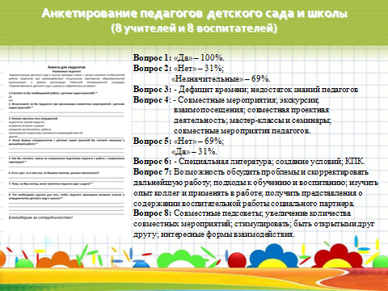
11. Какие профессиональные качества необходимы педагогу для реализации данной практики/технологии.
Педагогические кадры начальной школы и ДОУ имеют базовое профессиональное образование и необходимую квалификацию, способны к инновационной профессиональной деятельности, обладают необходимым уровнем методологической культуры и сформированной готовностью к непрерывному образованию в течение всей жизни.
Педагоги компетентны в осуществлении обучения и воспитания младших школьников, использовании современных образовательных, в том числе информационно-коммуникационных, технологий обучения, способны эффективно применять учебно-методические, информационные и иные ресурсы реализации основной образовательной программы начального общего образования, постоянно развиваются в профессиональном отношении.
С целью распространения педагогического опыта педагоги постоянно участвуют в районных методических объединениях, предметных секциях и мы считаем, что наш подход к работе может использовать каждый специалист и любая образовательная организация. С целью повышения уровня самообразования педагоги изучают различную методическую литературу, посещают педсоветы, консультируются с более опытными педагогами, проходят курсы повышения квалификации, участвуют в вебинарах, состоят в интернет сообществах («Преемственность в образовании», «Мерсибо», «Инфоурок», НООС), участвую в конкурсах.

Список использованной литературы:

- Дошкольная педагогика. Учеб. пособие для учащихся пед. уч-щ. Под ред. В.И. Ядэшко, Ф.А.Сохина. – 2-е изд., испр. И доп. – М.: Просвещение, 1986.
- Должикова Р.А., Федосимов Г.М., Кулинич Н.Н., Ищенко И.П. Реализация преемственности при обучении и воспитании детей в ДОУ и начальной школе. – М.: Школьная Пресса, 2008.
- Преемственные связи ДОУ, школы и родителей будущих первоклассников: Методическое пособие / Е.П.Арнаутова, Г.Г.Зубова. – М.: ТЦ Сфера, 2006.
- Доскин В.А. Здоровье ребенка и его готовность к школе: пособие для родителей; под ред. В.А.Доскина. – М.: Просвещение, 2007.

Приложение №1

Анализ преемственности в методологии и структуре ФГОС ДО и ФГОС НОО
Единый структурно-организационный подход, заключающийся в совокупности требований к: | - условиям реализации стандарта;  - структурно-содержательным компонентам; основной образовательной программы  - образовательным результатам
Единый психолого-педагогический методологический подход: | - ориентация на деятельностный подход и понятие «ведущей деятельности»;  - опора на зону актуального развития и ориентация на зону ближайшего развития ребёнка;  - понятие об универсальных учебных действиях;  - ориентация на возрастные психофизиологические особенности детей.
Принцип организации инклюзивного образования: | - минимальная регламентация образования детей, имеющих ОВЗ, детей-инвалидов;  - разработка адаптированных (в некоторых случаях индивидуальных) образовательных программ;  - опора на индивидуальную программу реабилитации (при организации специальных образовательных условий для детей-инвалидов).
Направленность основных образовательных программ ДО и НОО: | - процесс успешной социализации ребёнка;  - развитие творческих способностей, инициативы, самосовершенствования;  - сохранение и укрепление здоровья детей.

Если мы обратим внимание на содержательные стороны ФГОС дошкольного образования и ФГОС начального общего образования, то убедимся в наличии преемственности между областями на уровне дошкольного и начального общего образования. Пять образовательных областей, обозначенных во ФГОС дошкольного образования имеют прямую проекцию на предметные области основной образовательной программы начального общего образования.

Образовательные области ФГОС ДО: | Предметные области ФГОС НОО:
Социально-коммуникативное развитие | - обществознание и естествознание (окружающий мир)  - основы религиозных культур и светской этики
познавательное развитие | - Математика и информатика  - технология
речевое развитие | - Русский язык  - Литературное чтение  - Иностранные языки
художественно-эстетическое развитие | - искусство
физическое развитие | - физическая культура

Приложение 2
Анкета для педагогов
Уважаемые педагоги!
Администрация детского сада и школы проводит опрос с целью изучения особенностей работы педагогов при взаимодействии «Социальное партнерство образовательной организации» в рамках реализации Районной инновационной площадке «Преемственность детского сада и школы в современных условиях».

1.Считаете ли Вы необходимой работу с детским садом (школой)? *
Да
Нет
2. Испытываете ли Вы трудности при организации совместных мероприятий с детским садом (школой)? *
____________________________________________________________________________________________________________________________________________________________
3. Каковы причины этих затруднений:
недостаток знаний педагога
неумение вступать в диалог
излишняя застенчивость, робость
непонимание педагогами значимости взаимодействия ОУ
другое________________________________________________________________________
4. Какие формы сотрудничества с детским садом (школой) Вы считаете важными в дальнейшей работе? *
__________________________________________________________________________________________________________________________________________________________________________________________________________________________________________
5. Как Вы считаете, нужна ли специальная подготовка педагога к работе с социальным партнером? *
______________________________________________________________________________

6. Если «да», то в чем она, по Вашему мнению, должна заключаться?
____________________________________________________________________________________________________________________________________________________________
7. Чему, на Ваш взгляд, могут научиться педагоги друг у друга? *
____________________________________________________________________________________________________________________________________________________________
8. Что необходимо сделать для того, чтобы педагоги принимали активное участие в сотрудничестве детского сада и школы? *
________________________________________________________________________________________________________________________________________________________________________________________________________________________________________________________________________________________________________________________
Благодарим за сотрудничество!

Приложение 3

Уважаемые родители, в рамках реализации проекта «Преемственноть детского сада и школы в современных условиях» просим Вас ответить на ряд вопросов:

1. В чём, на Ваш взгляд, заключается готовность ребёнка к школе (нужное подчеркнуть, можно несколько пунктов):
- умение читать и писать
- умение считать
- здоровье, физическая выносливость; ·
- умение общаться со сверстниками и взрослыми;
- ответственность и самостоятельность
- развитие тонких движений руки и зрительно-двигательных координации; ·
- интерес к знаниям, процессу их получения за счет дополнительных усилий; ·
- логичность рассуждений ребенка, способность воспроизвести образец; ·
- другое (укажите что) _______________________________
2. Какую помощь при подготовке к школе, по Вашему мнению, может оказать ребёнку детский сад?
_____________________________________________________________
3. В чём Вы видите свою роль в подготовке детей к школе? _____________________________________________________________
4. Считаете-ли Вы необходимым ребенку посещать подготовительные курсы перед школой (нужное подчеркнуть)?
да; нет; еще не задумывались над этим
5. Рассказываете Вы ребёнку о школе (нужное подчеркнуть):
да, нет, иногда
6. Какие игры предпочитает ребёнок: подвижные, настольные, индивидуальные, коллективные, иные.
7. Хочет ли Ваш ребенок идти в школу (нужное подчеркнуть)?
да; скорее да, чем нет; скорее нет, чем да; нет.
8. Считаете ли вы необходимым уделять ребенку дополнительное время в течение его первых школьных дней, месяцев (подчеркните соответствующее)?
Да; нет; еще не задумывались над этим

Спасибо за участие в анкетировании!

Рефлексия «Светофор»
Уважаемые коллеги, прошу вас выбрать сигнал светофора!
Красный – совсем непонятно и замудренно
Жёлтый – надо повторить ещё раз и попытаться разобраться
Зелёный – всё легко и просто, пригодится в работе

